Necdet Zeki Gezer ve Kemal Gözler, “Ece Gölü Tarihi”, Biga’nın Değerleri Sempozyumu (Biga, 28 Ağustos 2008), Çanakkale, Çanakkale Onsekizmart Üniversitesi Yayınları, 2008, s.93-125. <www.anayasa.gen.tr/ece.golu.doc)

Ece Gölü TARİHİ

Necdet Zeki Gezer*
Kemal Gözler**

Coğrafya.- Ece Gölü, Çanakkale İli, Biga İlçesi, Yeniçiftlik Beldesi sınırları içinde bulunan, tapulama sırasında 2811 parsel numarasıyla kaydedilen, 9057 dönüm (9 km²) büyüklüğünde, hali hazırda kurutulmuş bulunan, mülkiyeti 1975’ten beri hazineye ait bulunan eski bir göldür. Ece Gölünün uç noktalarının koordinatları şöyledir: Güneyde uç nokta: 40º17’40.58”K, 27º12’23.43”D; kuzeyde uç nokta 40º.19’.30.32”K, 27º15’33.09”D; batıda en nokta 40º19’34.24”K, 27º12’23.45”D; doğuda uç nokta 40º18’26.90”K 27º14’20.58”D. Ece Gölünün Açıksu su gibi bazı yerleri deniz seviyesinde, bazı yerleri ise deniz seviyesinden sadece 1 veya 2 metre yüksekliktedir. Ece Gölü, Balıklıçeşme tarafından gelen Balıklı Deresi ve Çakırlı Köyü çevresinden gelen Çakırlı Deresi ile beslenir. Gölün içinde, üzerinde ziraat yapılan, mülkiyeti Yeniçiftlik Beldesi tüzel kişiliğine ait bulunan 700 dönüm büyüklüğünde bir ada vardır.
1963 yılında kanallar açılarak Ece Gölü kurutulmaya çalışılmıştır. Kanallar yardımıyla suyu boşalan ve yazları kuruyan Ece Gölü üzerinde 1977 yılından bu yana düzenli olarak tarım yapılmaktadır. Bununla birlikte Bakacak Barajı sulama projesi çerçevesinde büyük tahliye kanallarının açıldığı 2005 yılına kadar Ece Gölü kışları su tutmuş ve göl halini hiç olmazsa kışları sürdürmüştür. Aşağıda Ece Gölünün su tuttuğu son kış olan 2004 kışından bir uydu fotoğrafı görüntüsü vardır (Fotoğraf 1).
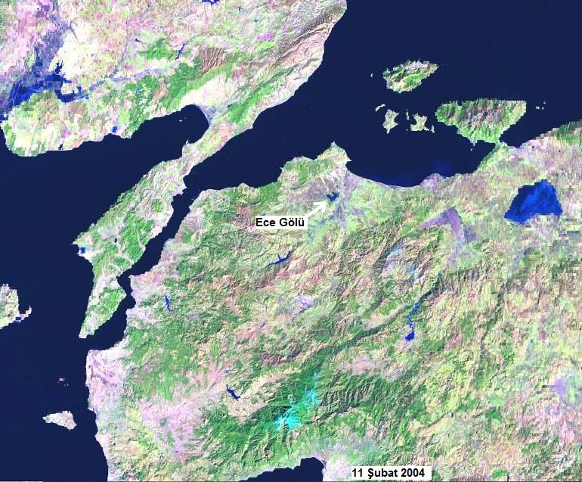
Fotoğraf 1: Biga Yarımadası ve Ece Gölü (11 Şubat 2004)
Ne var ki bu tarihten beri Ece Gölü artık kışları da su tutmamaktadır. Böylece Ece Gölü artık göl olmaktan tamamıyla çıkmıştır. Aşağıda Google Earth’ten alınmış Ece Gölünün yaz aylarında çekilmiş bir hava fotoğrafı vardır (Fotoğraf 2).
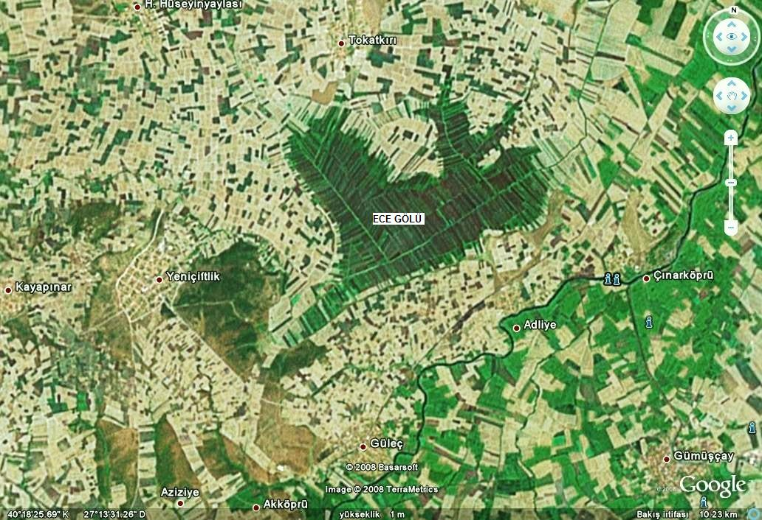
Fotoğraf 2: Ece Gölü
Google Earth’ten (Muhtemelen görüntü 2003 veya 2004 yazında alınmıştır).
1977 yılından bu yana Ece Gölü arazisi Biga’nın en önemli tarımsal değerlerinden biridir. Günümüzde Ece Gölünde ayçiçeği, mısır, domates, biber, patlıcan ve Bakacak Barajında yeterli su biriktiği yıllarda da çeltik ekimi yapılmaktadır.
“Ece” İsmi.- Ece Gölünün adında geçen “ece” kelimesi, TDK Türkçe Sözlük’e göre “güzel kadın”, “kraliçe” anlamına geliyor. Aşağıda açıklayacağımız gibi Ece Gölü isminin geçtiği ve bizim ulaşabildiğimiz en eski belge 1530 yılından kalma bir tapu tahrir defteri kaydıdır. Dolayısıyla en azından 1530 yılından bu yana inceleme konumuz olan Gölün isminin Ece olduğunu kesin olarak söyleyebiliriz. Şüphesiz bu isim 1530 yılından daha eskiden beri kullanılıyor olabilir. Ancak biz Ece Gölünün isminin ne zamandan beri kullanıldığını bilmiyoruz. Keza bu Göle, bir başka isim değil de, neden “güzel kadın”, “prenses” anlamına gelen “Ece” isminin verildiğini bilmiyoruz.
Ece Gölüne bazı yazılı kaynaklarda “Acı Göl” veya “Acı Ece Gölü” dendiği de görülmektedir. Kanımızca bu “Acı” ismi bir okuma hatasından kaynaklanıyor olabilir. Zira eski harflerle “ece” kelimesi ile “acı” kelimesi oldukça benzer bir şekilde yazılmaktadır. Halk arasında bu göle kesinlikle “acı göl” denmemektedir. Kaldı ki, Ece Gölünün suyu da acı değildi.
“Ece” ismine ilişkin olarak şunu da belirtelim: Ece Gölü, Yeniçiftlik köyünün futbol takımına da ismini vermiştir. “Ecespor Kulübü”, 1 Kasım 1955 tarihinde resmen kurulmuştur. Ecespor kurulduğunda Çanakkale ilinde ilk kurulan köy spor kulübü, il çapında da dördüncü resmî spor kulübüdür.
Yine Ece ismine ilişkin olarak şunu da belirtelim: 1993 yılında Yeniçiftlik Köyü belediye olunca, bu belediyedeki tek mahalle de “Ece Mahallesi” ismini almıştır.
I. ESKİ YUNAN, ROMA VE BİZANS DÖNEMLERİNDE ECE GÖLÜ
Eski Yunan, Roma ve Bizans dönemlerinde Ece Gölüne ilişkin tek bir bilgimiz dahi yoktur. Ece Gölünün antik dönemde isminin ne olduğunu ve hatta bu dönemde bu Gölün mevcut olup olmadığını dahi bilmiyoruz.
“Granikos Çayı Vadisi Arkeolojik Araştırma Projesi (The Granicus River Valley Archaeological Survey Project)”nde çalışan ve Biga çevresine ilişkin çeşitli yayınları olan Reyhan Körpe’den e-mail yoluyla aldığımız bilgiye göre, antik kaynaklarda Ece Gölüne ilişkin bir bilgiye rastlanmamaktadır. Büyük İskender’in Granikos çayı kenarında Pers ordusuyla yaptığı M.Ö. 334 yılındaki savaşı anlatan Flavius Arrianos (İ.Ö. 146-86), savaş alanından çok yakın olan Ece Gölünden bahsetmemektedir. Oysa Granikos Savaşı Ece Gölünden sadece iki kilometre uzakta Çınarköprü’de yakınlarında yapılmıştır. Üstelik Granikos Savaşı Mayıs ayında olduğuna göre bu tarihte Ece Gölünün kurumuş olması mümkün de değildir. İskender’in Pers ordusuyla karşılaşması Çınarköprü yakınında olduğuna göre, İskender’in ordusunun Ece Gölünün kuzey ucundan, yani Dalyanayağı’ndan geçip Çınarköprü’ye doğru gitmiş olması gerekir.
Diğer yandan 17 ciltlik bir coğrafya eseri yazmış olan Amasyalı Strabon (M.Ö.64- M.S.24), Granikos bölgesinde en küçük bataklık ve derelere kadar bilgi veriyor, ama Ece Gölünden, daha doğrusu bugün Ece Gölü olması gereken gölden veya bataklıktan bahsetmiyor. Keza yöre hakkında pek çok bilgi veren Plinius da (61/63-113 M.S.) Ece Gölünden bahsetmemektedir.
Reyhan Körpe, Arrionas, Strabon ve Plinuis eserlerinde Ece Gölünden bahsedilmemiş olmasından yola çıkarak Ece Gölünün geç Roma-Bizans dönemlerinde mevcut olmadığı ve bu gölün muhtemelen daha sonra oluşmuş olma ihtimali üzerinde durmaktadır. Eğer bu ihtimal doğruysa Ece Gölünün olduğu yerde daha önce bir ovanın olmuş olması gerekir.
Ancak, Antik kaynaklarda zikredilmemiş olsa da, Ece Gölünün Antik dönemde de mevcut olduğu pekâlâ düşünülebilir. Örneğin N. G. L. Hommond, Granikos Savaşı zamanında Ece Gölünün mevcut olduğunu varsayıp açıklamalarda bulunmakta ve savaş zamanına ilişkin verdiği haritalarda Ece Gölünü göstermektedir.
Reyhan Körpe’nin düşündüğü gibi Ece Gölünün antik dönemde mevcut olmadığı, daha sonraki bir tarihte oluşmuş olma ihtimali şüphesiz vardır. Zira kökeni itibarıyla bir göl çeşidi de tektonik göllerdir. Bunlar tektonik bir hareket sonucu zeminin çökmesi ile oluşan göllerdir. Yukarıdaki kaynaklarda zikredilmediğinden hareketle Ece Gölünün M.S.100 yılında henüz mevcut olmadığı varsayılabilir. Diğer yandan Osmanlı tahrir kayıtlarına dayanarak Ece Gölünün 1530 yılında mevcut olduğunu kesin olarak biliyoruz. Dolayısıyla Ece Gölünün M.S. 100 ila 1530 yılları arasındaki 1400 yıllık bir dönem içinde meydana gelmiş olması gerekir. Ancak bunun için söz konusu tarihler arasında bölgede 9 km²’lik bir yer çöküntüsünü oluşturacak büyüklükte bir tektonik hareket olması lazımdır. Böyle bir tektonik hareketin olup olmadığını ise bilmiyoruz. Bu yıllar arasında Ece Gölünü etkileyebilecek yakın yerlerdeki depremlerin listesi aşağıda tablo 1’de gösterilmiştir:
Tablo 1: Tarihte Ece Gölünü Etkilemiş Olabilecek Depremler
Tarih | Enlem | Boylam | Şiddet | Yer
10 Kasım 123 |  |  |  | Çanakkale, Erdek
8 Aralık 447 | 40.90 | 29.00 | IX | İstanbul, İzmit
3 Mayıs 170 | 40.10 | 28.00 | IX | Bandırma, Erdek, Gemlik
6 Eylül 543 | 40.35 | 27.80 | IX | Erdek, Bandırma (Tsunami)
26 Ekim 986 | 41.00 | 29.00 | IX | İstanbul, Trakya (Tsunami)
23 Eylül 1064 | 40.40 | 28.90 | IX | İznik, Bandırma, İstanbul (Tsunami)
1 Mart 1354 | 40.70 | 27.00 | IX | Gelibolu, Bolayır, Malkara
1462 | 41.00 | 29.00 | IX | İstanbul
10 Eylül 1509 | 40.75 | 29.00 | IX | İstanbul, Edirne (13.000 Ölü)
Yukarıdaki depremlerden 6 Eylül 543 tarihli Depremin çok şiddetli bir deprem olduğu Kyzikus’u (Erdek’i) yerle bir ettiği not edilmektedir. Aynı şekilde Gelibolu merkezli 1 Mart 1354 tarihli Depremin de olağanüstü şiddetli bir deprem olduğu belirtilmektedir. Tarihçi Gregoras’tan naklen aktarıldığına göre, bu depremde, Çanakkale boğazı etrafındaki bazı yerleşim yerleri, sakinleriyle birlikte yerin dibine batmıştır.
Sonradan oluşmuş olma ihtimali esas alınırsa Ece Gölünün yukarıda tabloda verilen bu depremlerden birisi ile mi oluştuğu, yoksa bilinmeyen bir başka depremin mi söz konusu olduğu, yoksa büyük bir deprem olmaksızın sadece lokal bir yer çöküntüsü sonucu mu oluştuğu bilinmemektedir.
Reyhan Körpe, bu konuda, 2009 yılında Ece Gölü alanında arkeolojik ve jeomorfolojik çalışmalar yapacaklarını müjdelemektedir. Söz konusu çalışmalarla Ece Gölünün ne zaman oluştuğu sorunu aydınlatılacaktır.
Nizamettin Kazancı ve Arkadaşlarının Araştırması
Bu arada belirtelim ki Ece Gölünün oluşumu hakkında ipucu niteliğinde bazı bilgilere Ankara Üniversitesi Fen Fakültesi Jeoloji Mühendisliği Bölümü öğretim üyelerinden Prof. Dr. Nizamettin Kazancı ve Maden Tetkik ve Araştırma Genel Müdürlüğünden Ömer Emre ve onların arkadaşları tarafından 1998 yılında yapılan bir araştırtmadan ulaşabiliyoruz.
Nizamettin Kazancı, Ömer Emre ve arkadaşları, Eylül 1998’de Ece Gölünde dört adet yarma çalışması yapmışlar ve bu çalışmada ulaştıkları sonuçları, 24-25 Mayıs 1999 tarihlerinde Ankara’da MTA Genel Müdürlüğünde yapılan Ulusal Deniz Araştırmaları toplantısında bildiri olarak sunmuşlardır. Kazancı ve ekibi, Ece Gölünde dört ayrı yerde 2,5 metre derinliğinde yarma yapmışlar. İnnaplıkburnu da denen Adaburnu’nda (arazi toplulaştırmasından önce Nazmi Kayrak’ın yerinde) yaptıkları yarmada “çapraz tabakalı, göl ortamına aykırı, fosilli, kumlu istif tespit” etmişler. Bu istif alt ve üst olarak iki seviye halindeymiş ve gölün eski ve yeni doğal oluşumuyla oluşabilecek nitelikte değilmiş. Keza, bu yarmada tuğla-kiremit, çanak-çömlek ve kemik parçaları bulmuşlar. Muhtemelen bunlar şimdi yok olmuş, o zamanlar Adaburnunda bulunan bir köyün kalıntılarıdır. Hatta Nizamettin Kazancı, göle inen yol döşemesi olduğunu zannettikleri iri taşlar bulduklarını yazmaktadır. Peki ama, Ece Gölünde Adaburnu’nda bulunan bu köy, ne zaman, neden ve nasıl yok olmuştur?
Nizamettin Kazancı, Ömer Emre ve arkadaşları bu kalıntıların yaşlarını C 14 yöntemiyle tespit etmişlerdir. Alt seviyedeki kalıntıların (1999 yılı itibarıyla) 785, üst seviyedeki kalıntıların ise 530 yıllık olduklarını bulunmuştur. Bundan hareketle 1200’lerin ilk yarısında veya 1400’lerin ikinci yarısında söz konusu köyün veya yerleşim yerinin battığı tahmin edilebilir.
Bu satırların yazarları jeolog, arkeolog veya tarihçi değillerdir. Çocukluklarını Yeniçiftlik Köyünde ve Ece Gölünde geçirmiş iki meraklı insandırlar. Ece Gölünün iki bin yıl önce mevcut olmadığı, söz konusu gölün daha sonra bir çöküntü ile oluştuğu ve çöküntü ile birlikte batmış olabilecek yerleşim yerleri olabileceği ihtimali ortaya çıkınca, bu satırların yazarlarının aklına hemen çocukluklarında köylerinde dinledikleri şu hikaye gelmiştir. Bu hikayeyi size de anlatmayı uygun görüyoruz:
“Bir Ece Masalı”
Derler ki: Ece Gölünün olduğu yerde bir yerleşim birimi varmış. Köy veya kasaba halkı hayli varlıklıymışlar. Sürü sürü koyunları, verimli tarlaları, bağları, çayırları onları biraz şımartmış. Köyleri çukurdaymış ama burunları havadaymış.
Günlerden bir gün köye beyaz sakallı, üstü başı perişan, yaşlı bir dilenci gelmiş. Kapı kapı dolaşıp yiyecek, giyecek, şunu bunu istemiş. Bütün kapılar yüzüne kapanmış, kimse ihtiyarla ilgilenmemiş. “Haydi oradan ...” diyenler bile olmuş.
Yaşlı adam bir evin önünde, fırına ekmek atmaya çalışan kadını görmüş. Ondan da ekmek istemiş. Kadın beklemesini biraz sonra ekmeğin pişeceğini söylemiş. İhtiyar da beklemiş, ekmek pişmiş. Kadın mis gibi kokan taze ekmeklerden ihtiyara vermiş.
Ekmeği veren kadın köyün çobanının karısıymış. Çoban köyün koyunlarını otlatırmış. Her sabah ev ev dolaşır, evlerden çıkan koyunları toplar. Ada’da, Mera’da, Kaya’da otlatır, akşamları getirip evlere teslim edermiş. Fakirmişler, ama mutluymuşlar. Bu mutluluğu tamamlayan yavruları da varmış.
Yaşlı adam kadına kim olduğunu sormuş. Kadın herşeyi anlatmış, kocasının şu anda Ada’da köyün hayvanlarını güttüğünü söylemiş. Yaşlı adam kadına:
- Hemen çocuklarını al, Ada’ya kocanın yanına git. Hiç durma kızım, demiş. Dediği gibi de gözden kaybolmuş.
Kadın bu işe bir anlam verememiş ama ihtiyarın dediğini de yapmış. Ada’ya kocasının yanına varmış. Olan biteni anlatırken bir tufan kopmuş; sanki yerle gök birbirine karışmış, hiçbir yer görünmez olmuş. Gök delinmiş yere akmış, seller herşeyi önüne katmış. Tanrının gazabı köyün üstüne çökmüş.
Tufan geçmiş, Ada’daki çoban, eşi ve çocukları, koyunları ile birlikte kurtulmuşlar. Köy ve kendilerini beğenmiş halkı helak olmuşlar. Köy sulara gömülüp göl olmuş. Hatta köyün minaresinin alemi Açıksu’dan gelen kayıkların sırıklarına takılırmış. Bu masal da nesilden nesile anlatılırmış.
Meğer o yaşlı adam bir ermiş veya evliya imiş. Allah onu insanları sınamak için göndermiş. Onlar sınavı kaybetmişler, cezalandırılmışlar. İnsanken, insanlara hizmet eden saz, kamış, kovalık olmuşlar, sazan, karabalık, yılan balığı olmuşlar, ördek olup uçmuşlar, Açıksu’ya konmuşlar. Şimdi verimli bir arazi olup traktör tekerlekleri altında cezalarını çeker dururlarmış.
Yukarıdaki hikayede anlatılan olay, belki bir gün arkeolojik bulgular ile doğrulanabilir ve böylece efsane ile bilim Ece Gölü örneğinde örtüşebilir.
II. OSMANLI DÖNEMİNDE ECE GÖLÜ
Osmanlı döneminde Ece Gölünün mevcut olduğunu ve isminin bugünkü gibi yine “Ece Gölü” olduğunu biliyoruz.
Osmanlı Arşiv Belgelerinde Ece Gölü
Ece Gölüne ilişkin bizim ulaşabildiğimiz en eski kayıt, İstanbul’da Başbakanlık Osmanlı Arşivinde bulunan ve 1530 yılından kalma olan 166 numaralı Tapu Defterinin 215’inci sayfasında bulunmaktadır. Bu kaydın kopyası aşağıdadır:

Belge 1: 1530 Yılında Ece Gölü
(Kaynak: Başbakanlık Osmanlı Arşivi, Tapu Defteri, nº 166, s.215)
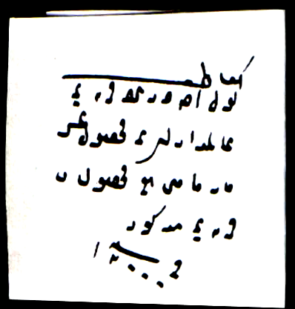 | Mukataa ————————  Göl-i Ece, der nezd-i Kariye-i  Alemdaran, an mahsul-ü öşr-ü  mar-ı mahi maa mahsul-u  Kariye-i mezkur.  Fi sene: 12.000.
Mukataa, devlete ait bir malın, bir gelirin bir bedel karşılığında kiralanması demektir. Ece Gölünün mukataa usulüyle kiralanması, klasik Osmanlı döneminde Ece Gölünün, özel mülkiyete konu olan bir mal olarak değil, bir devlete ait bir kamu malı olarak kabul edildiğini kanıtıdır. Aşağıda göreceğimiz gibi 1800’lerde Ece Gölü özel mülkiyete tâbi bir mal haline gelmiştir. Yukarıdaki kaydı günümüz Türkçesine şu şekilde aktarabiliriz: Ece Gölü Kirası; Alemdarlar Köyünün kenarında; yılan balığı mahsulü, artı, adı geçen köyün mahsulünün öşrü, senede 12.000 [akçe].
Yani 166 numaralı Tapu Defterine dayanarak, 1530 yılında Ece Gölünün isminin yine Ece Gölü olduğunu, 1970’li yıllara kadar olduğu gibi, bu gölde 1530 yılında da yılan balığı (mar-ı mahi) tutulduğunu, devletin yılan balığını tutma hakkını 1530 yılında bu Gölün kanırında bulunan Alemdaran isimli bir köye kira (mukataa) karşılığında verdiğini, tutulan yılan balıklarının ve bu köyün elde ettiği diğer mahsul karşılığında devletin bu köyden toplam 12.000 akçe öşür vergisi aldığını söyleyebiliriz.
1530 yılında Ece Gölünün bağlı olduğu ve bu gölde yılan balıkçılığı yapan Alemdaran köyünün ismine İstanbul’da Başbakanlık Osmanlı Arşivinde bulunan daha eski bir defterde, 1516 tarihli 59 numaralı Tapu Defterinin 35’inci sayfasında rastlıyoruz. Aşağıda kopyası vardır:

Belge 2: 1516 Yılında Alemdar Köyü
(Başbakanlık Osmanlı Arşivi, Tapu Defteri, nº 59, s.35)
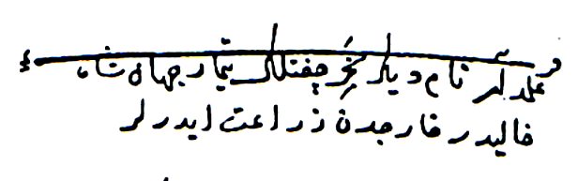

Kariye —————————————————i

Alemdar, nam-ı diger Behir Çiftlik, timar-ı Cihanşah.
Halidir. Hariçten ziraat ederler.
Yukarıda görüldüğü gibi Alemdar köyünün diğer adının “Behir Çiftlik” olduğu belirtilmektedir. Bu kayda dayanarak Alemdar köyünün 1516 yılında boş (hali) olduğunu, insanların dışardan gelip bu köyün tarlalarını ektiklerini söyleyebiliriz.
Yukarıda 1 nolu belgede görüldüğü gibi 1530 yılında Ece Gölünün Alemdaran köyünün kenarında olduğu belirtilmiştir. Söz konusu kayıtta Alemdaran köyünün hali olduğu belirtilmediğine göre bu köyde yaşayan insanlar vardır.
1530 yılında Ece Gölünün bağlı bulunduğu Alemdar veya Alemdaran Köyü bugün mevcut olmayan köylerden biridir. Bu köyün nerede kurulu olduğunu bugün bilmiyoruz. Ancak Alemdaran Köyü Ece Gölünde yılan balıkçılığı yaptığına göre, muhtemelen bu köy, Ece Gölü çevresinde bir yerdedir.
Ece Gölü Çevresindeki Yerleşim Kalıntıları
Günümüzde Ece Gölünün çevresinde pek çok yerleşim yeri kalıntıları vardır.
Ece Gölünün güney ucundan Kabalık mevkiine doğru çıkan sırtta ev temeli olabilecek bazı kalıntılar ve tuğla kiremit parçacıkları vardır. Bu parçacıcıkların bulunduğu yerden yazları dahil devamlı su kaynamaktadır. Kurak geçen 2007 yazında su bulmak ümidiyle su kaynayan bu yer kazılmış ve içinde su bulunan muntazam duvarlara sahip eski bir kuyuya ulaşılmıştır. Kuyunun etrafında çok sayıda günümüzde rastlanmayan eski tarzda yassı tuğlalar ve yine günümüzde kullanılmayan tarzda tuğladan küntlere (borulara) rastlanılmıştır. Aşağıda bizim tarafımızdan çekilmiş iki fotoğraf vardır.
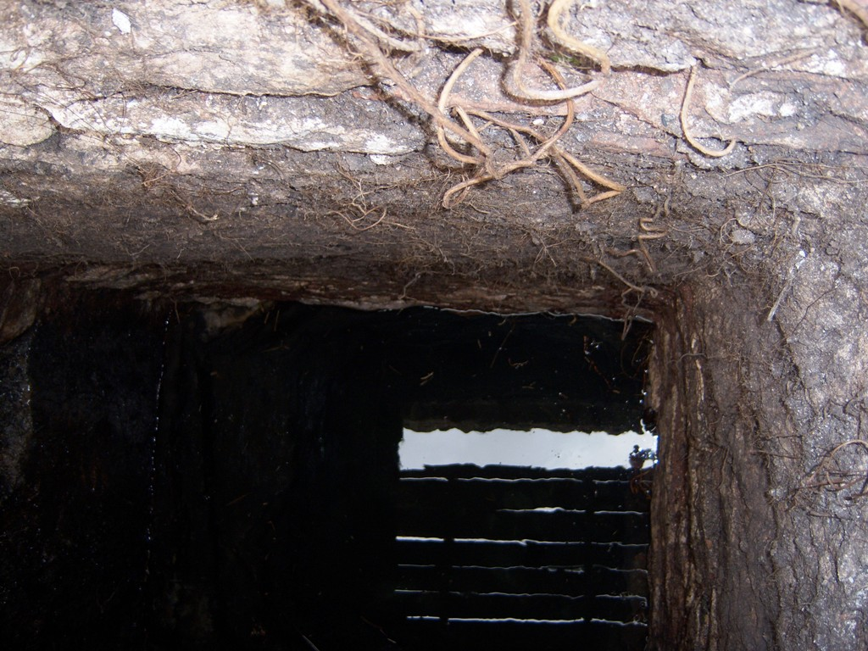 | 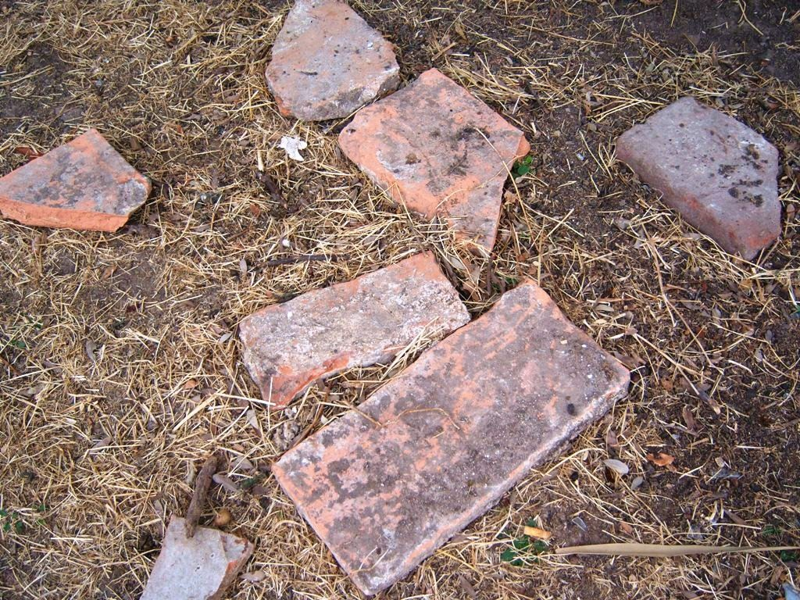
Fotoğraf 3: Kabalık Sırtındaki Kuyu | Fotoğraf 4: Kabalık Sırtında Kuyunun Yanında Bulunmuş Tuğla Parçaları
Ece Gölünün etrafında daha pek çok yerde ev inşaatında kullanılmış olması muhtemel taş, tuğla, kiremit parçaları ve keza bazı mezarlık kalıntıları da vardır. Örneğin Ece Gölünün Kuzey ucunda Dalyansırtı isimli mevkide, Dalyan’dan Tokatkırı’ya doğru giden yolun güney kenarında, arazi toplulaştırmasından önce Hüseyin Topçu, Muhittin Topçu, Nadir Çetin ve Ali Rıfkı Akar’ın tarlalarıyla çevrili yerde mezar taşı olabilecek büyüklükte pek çok taş vardır. Yine Mera’da İncirsırtı mevkiinde köy kalıntısı olabilecek taşlar ve tuğlalar vardır. Kasabınkuyu’dan Çamuralan’a doğru giden yerde “Keretelinin Taşlığı” denen yerde pek muhtemelen bir mezarlık kalıntısı olabilecek bir yer vardır. Keza Kabalık’ta “Maşat Mezarlığı” denen bir yer olduğu söylenmektedir. Sultanbayırı’nda Dümbekkaya’nın karşısına rastlayan hizadaki tarlalarda köy kalıntısı olabilecek taşlara ve tuğlalara rastlanmaktadır. İnnaplıkburnu da denen Adaburnu’nda kiremit tuğla, taş vs. kalıntılarına rastlandığı söylenir.
Keza Yeniçiftlik köyünün kuzey çıkışında bulunan Çiftlikyeri isimli mevkide köy veya çiftlik kalıntısı olabilecek taşlar, tuğlalar ve eski mezarlar vardır. Aynı şekilde Çiftlikyeri’nin biraz daha kuzeyinde olan Yeldeğirmeni isimli mevkide ve buradan Dümbekkaya’ya inen sırtta eski bir köy veya çiftlikten kalma olabilecek pek çok taş, tuğla vs. vardır.
Nihayet Yeniçiftlik Köyünün kurulu olduğu yerde eskiden kurulmuş bir köy olma ihtimali vardır. Zira Yeniçiftlik Köyünde Büyük Caminin bahçesinde bulunan Eski Şadırvanın yol boyundaki duvar direği olarak kullanılan mermer sütunun da Nasufağaların evleri ile eski İlkokul binası arasındaki yoldan çıktığı söylenir. Keza Fehim Aygün’ün evinin önünde yaya kaldırımı yapılırken bir mezar kalıntısına rastlanmıştır. Nihayet Yeniçiftlik köyünün 1895 yılında kurulduğu yerde eskiden kalmış su kaynakları keşfedilmiştir. Örneğin şimdi Yeniçiftlik Avcılık Kulübü Lokalinin altında kapatılmış bulunan Düştübuk (Dişbudak) Çeşmenin üstü örtülmüş bulunan kuyusunun Köyün kurulduğu yıl, o zaman ormanlık olan bu yerde Pusatlı Hüseyin tarafından rastlantı sonucu keşfedildiği söylenmektedir.
Ece Gölünün 1530 yılında bağlı olduğu Alemdar köyü pek muhtemelen yukarıda saydığımız Ece Gölünün etrafındaki kalıntıların birinde veya belki de bugünkü Yeniçiftlik köyünün kurulu olduğu yerde idi.
Her halükarda 1500’lerde Ece Gölünün etrafında, bugün yok olmuş pek çok köyün veya çiftliğin bulunduğunu söyleyebiliriz.
Ece Gölüyle birlikte 166 numaralı Tapu Defterinde Çavuş, Demetoka, Çınarlu, Azadlu, Çakurlu, Bekirli, Doğancı Burnu Çiftliği isimli köy ve çiftlikler kaydedilmiştir. Bilindiği gibi bu köyler ve çiftlikler Ece Gölüne yakın yerli köyler ve çiftliklerdir. 1530 yılından kalan 166 numaralı Tapu Defterinde Ece Gölünün kaydedildiği sayfada kaydedilmiş bugün yok olmuş birçok köy de vardır: Bunlardan birkaçı şunlardır: Eyerci, Güvenç, Karagöz, Ahadoğlu, İğdeli, Ahi Köy, vs. Ece Gölünün bağlı olduğu Alemdaran köyü de böyle bir köydür. Bu köyler, Ece Gölü ile aynı sayfada kaydedildiklerine göre, pek muhtemelen Ece Gölüne yakın yerlerdeydiler. Ama nerede olduklarını ve neden yok olduklarını bilmiyoruz. Karagöz ve Ahadoğlu köyünün su sığırı baktıkları yazılmıştır. Su sığırıyla kastedilen şey Manda olsa gerekir. Mandalar sulak ve bataklık bir yerde yetişeğine göre Karagöz ve Ahadoğlu köylerinin Ece Gölü kenarında olması ihtimal dahilindedir.

Belge 3: 1530 yılında Ece Gölü Çevresindeki Köyler
(Kaynak: Başbakanlık Osmanlı Arşivi, Tapu Defteri, nº 166, s.214-215)
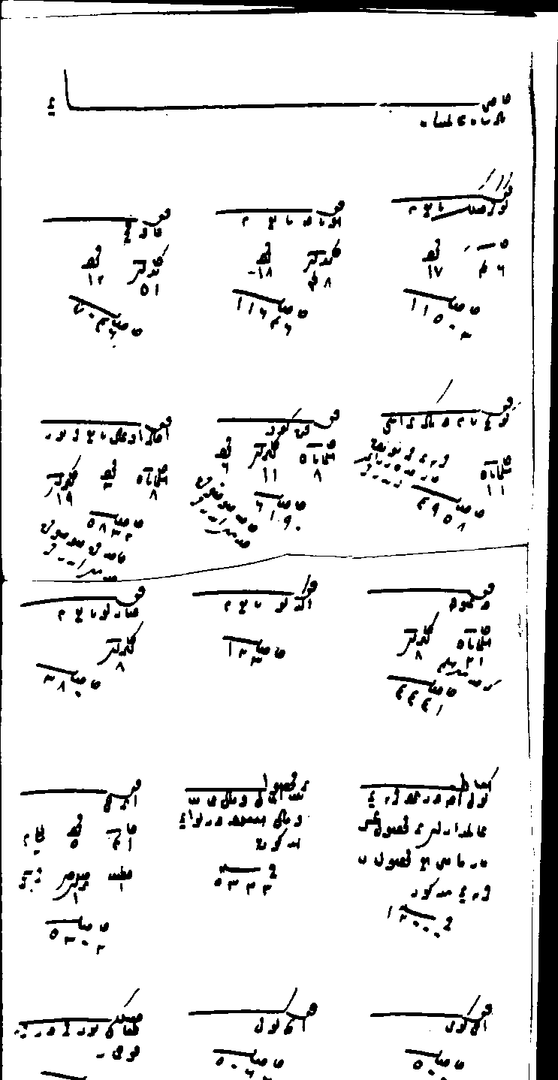

Hassa-i Padişah-ı Alempenah
Kariye-i Güvercinlik, tâbi-i m. | Kariye-i Musaca, tabi-i m. | Kariye-i Saruca, tabi-i m.
Hane 46; Mücerred 17 | Hane-i Gebran 48, Mücerred 18 | Hane-i Gebran 51, Mücerred 12
Hasıl 11503 | Hasıl 11646 | Hasıl 7046
Kariye-i Güvenç, nam-ı diğer Taraşçı, tabi-i m. | Kariye-i Karagöz, tabi-i m.  Hane-i Müslümanan 8 | Kariye-i Ahadoğlu, tabi-i m. Hane-i Müslümanan 7, Mücerred 3
Hane-i Müslümanan 11,  Hasıl 4957 | Hane-i Gebran 11, Mücerred 6 Hasıl 6190 | Hane-i Gebran 19, Hasıl 5732, Hassa-i kara su sığırı hizmeti
Hariçten ziraat ederler. | Hassa-i su sığırı hizmeti ederler. | ederler.
Kariye-i Dimetoka, tabi-i m. | Kariye-i İğdelü, tabi-i m. | Kariye-i Çınarlu , tabi-i m.
Hane-i Müslümanan 21, Hizmet-i müsellem, Hane-i Gebran 8 | Hasıl 123 | Hane-i Gebran 8,  Hasıl 380

Hasıl 4441
Mukata-i Göl-i Ece | Mahsul | Kariye-i Eğerci, tabi-i m.
Der yed-i karye-i Alemdaran, mahsul-ü öşr-ü mar-ı mahi maa mahsül-ü karye-i mezkür | An Beytülmal ve mal-ı gaip, ve mal-ı mefkud der mliva-i mezkur.  Fi sene 5333 | Hane 41 , Mücerred 5, İmam 1, Hatip 1, ? 1, ? 1  Hasıl 5302

Fi sene 12000
Kariye-i Ahi Köy | Kariye-i İnci Köy | Çiftlik-i Doğancı Burnu
Hasıl 500 | Hasıl 5022 | Der kariye-i Koçmar
 |  | Hasıl 2500
1574 yılından kalma İstanbul’da Başbakanlık Osmanlı Arşivinde saklanan 535 numaralı Tapu Defterinin 8’inci sayfasında Ece Gölünün kaydına tekrar rastlıyoruz:

Belge 4: 1574 Yılında Ece Gölü Köyü ve Çevre Köyler
(Başbakanlık Osmanlı Arşivi, Tapu Defteri, nº 535, s.8)

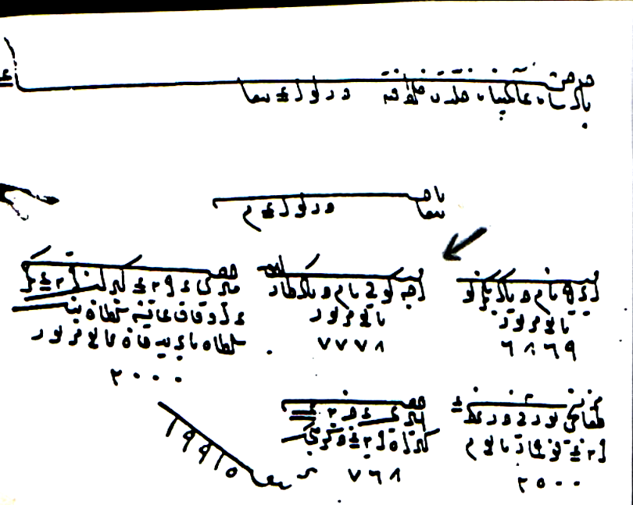

Hassa-i Padişah-ı Alempenah Hullide ve Hilefetühü, der Liva-i Biga
 | Nahiye-i Biga, der Liva-i M.
Karye-i Eyerci, nam-ı diğer Bekirli, tâbi-i mezbur  6769 | Karye-i Ece Gölü, nam-ı  diğer Tarlak, tâbi-i mezbur  7778 | Çift-i Miri (?), an cizye-i gebran-ı karye-i.. An evkaf-ı Aişe Sultan bind-i Sultan Beyazıd han, tâbi-i mezbur  2000
Mezra-ı Doğancı Burnu | Çift-i Miri (?),
Der yed- karye-i Koçmar,  tâbi-i mezbur | An cizye-i Gebran-ı Karye-i ??? 727 | Yekun 19915

2500
Demek ki 1574 yılında “Karye-i Ece Gölü” isimli bir köy vardı. Bu köyün de nerede olduğunu bilmiyoruz. Ancak ismi “Ece Gölü” olduğuna göre bu köyün Ece Gölü kıyısında bir yerde olması gerekir.
Ece Gölünün etrafındaki köy kalıntılarının tarihçiler, arkeologlar ve jeologlar tarafından araştırılması gerekir. Yukarıda belirttiğimiz gibi Reyhan Körpe 2009 yılında Ece Gölü çevresinde böyle araştırma yapacaklarını bize müjdelemiştir.
1600 ve 1700’lerde Ece Gölü
1600 ve 1700’lerde Ece Gölüne ilişkin herhangi bir bilgiye ulaşamadık.
1800’lerde Ece Gölü
1800’lerde Ece Gölünün bir köyün değil, özel mülkiyette yer alan bir çiftliğin sınırları içinde bulunduğu anlaşılmaktadır. Söz konusu Çiftliğin adı aşağıda zikredeceğimiz tapu belgelerinde “Yeniçiftlik” veya bazı yerde “Kayaaltı Çiftliği” olarak geçmektedir.
Yeniçiftlik köyünün kuzey çıkışında “Çiftlikyeri” denilen yerde iki adet mezar taşı vardır (Belki eskiden bunların sayısı daha fazla idi). İki mezar taşından birisi daha büyük, diğeri daha küçüktür. Büyük olan mezar taşının üzerindeki kitabede şunlar yazmaktadır: “Dağlar başı meskenimiz / Sahraya hacet kalmadı / İçtim ecel şerbetini / Lokmana hacet kalmadı / Devletlû Vasıf Mehmet Paşa / Efendimizin Çiftlik kethudası / Erzurumî merhum ve mağfur / El muhtaç aleyhi rahmeti vel gafur / Mehmed Ağanın ruhu için fatiha. / Fi 5 Şaban sene 1257 (22 Eylül 1841)”. Bu mezar taşı kitabesine dayanarak, 1841 yılında, Ece Gölünün de içinde yer aldığı çiftliğin Vasıf Mehmed Paşa’ya ait olduğunu söyleyebiliriz. Biz Vasıf Mehmed Paşanın kim olduğunu tespit edemedik. Ama aynı dönemde yaşamış bir Mehmed Vasıf Paşa vardır. Mehmed Vasıf Paşa, 1839-1841 yıllarında Silitre valiliği, 1850-1852 yıllarında Belgrat Kalemeydanı Kalesinin komutanlığı görevlerinde bulunmuş; Eylül 1855 tarihinde Ruslara karşı Kars’ın savunmasını yapmış ve 1865 yılında vefat etmiştir. Çiftlikyerindeki mezar taşında Çiftliğin sahibi olduğu belirtilen Vasıf Mehmed Paşa, belki bu “Mehmed Vasıf Paşa”dır. Aşağıda verilen tapu belgelerinden, Vasıf Mehmed veya Mehmed Vasıf Paşa’dan veya varislerinden Ece Gölünün de içinde bulunduğu Çiftliğin, daha sonra, İstanbul’da ikamet eden Yenişehirli İsmail Zühtü Bey ve İngiltere vatandaşı Cems Vilyam Vital’e satıldığı anlaşılmaktadır.
Ece Gölünün Yeniçiftlik Köyünün Kurucuları Tarafından Satın Alınması
Biga Tapu Kaleminin 1311 (1895) yılının Ağustos ayı daimî defterine kayıtlı 44 numaralı tapu senedinden anlaşılacağı üzere Ece Gölü, İsmail Zühtü Bey ve Cems Vilyam Vital tarafından Molla Fetteh ibni Memiş bin Mehmet (halk arasında bilinen adıyla Molla Fettah), İbrahim Ağa ibni elhaç İbrahim bin Mehmet (halk arasında bilinen adıyla Kasap İbrahim), Molla Mehmet ibni Hüseyin bin Ahmet (halk arasında bilinen adıyla Molla Mehmet) ve Elhaç İbrahim ibni Abdürrahman (halk arasında bilinen adıyla Hacı Kuku), isimli kimselere, 1895 yılının Ağustos ayında satılmıştır. Yine Biga Sandık Emini tarafından düzenlenen 30.11.1314 (yani 30 Kasım 1898) tarih ve 484 numaralı Hüccet başlıklı belgeden anlaşıldığına göre, ismi geçen bu dört kişi, söz konusu Ece gölünün de içinde yer aldığı Çiftliği kendi namlarına değil, Bulgaristan muhaciri olan ve Yeniçiftlik Köyünü (bu köy için o zamanlar Lofça-i Cedit ismi kullanılmıştır) kuran 200 haneyi temsilen toplam 5500 Osmanlı Lirasına (Altına) satın almışlardır.
Rivayet edilir ki, Yeniçiftlik Köyünün kurucuları, söz konusu Çiftliğin İsmail Zühtü Bey ve Cems Vilyam Vital’den satın alınmasıyla ilgili yaptıkları pazarlık sırasında, Çiftlik tapusunun içinde yer alan Ece Gölünü satın almak istememişler; ama Çiftliğin sahipleri Ece Gölünü çıkarıp çiftliği satmaya yanaşmamışlar; neticede Çiftlik, Göl ile birlikte satın alınmıştır.
Biga Sandık Emini tarafından düzenlenen 30.11.1314 (yani 30 Kasım 1898) tarih ve 484 numaralı Hüccet başlıklı belgeden öğrendiğimize göre Çiftlik 5500 Osmanlı lirasına satın alındıktan sonra, her birinin değeri 27,5 Osmanlı Lirası (Altın) olan 200 hisseye bölünmüştür. Ece Gölü dahil alınan çiftlik toplam 32.000 dönüm, yani 32 km² büyüklüğündedir. İlk etapta hisse başına 60 dönüm tarla ve köy içinden iki dönüm arsa ölçülmüştür. Böylece daha ilk etapta 32.000 dönüm yerden 12.400 dönüm yer paylaştırılmış oldu. İhtiyaç duyulmadığından diğer yerler mera olarak bırakıldı. Keza Çiftliğin tapusunun içinde yer alan 9000 dönümlük Ece Gölü de paylaştırılmadan bırakıldı.
III. CUMHURİYET DÖNEMİNDE ECE GÖLÜ
Ece Gölünün kurutulup tarıma açıldığı 1970’li yıllara kadar, Ece Gölünün sazından, kamışından, balığından, av hayvanından yararlanılmıştır. Bu hususu biraz aşağıda “IV. 1970’lere Kadar Ece Gölünde Yaşam” başlığı altında ayrıntılı olarak göreceğiz.
Ece Gölünün Kurutulması
Ece Gölünün kurutulması fikri çok eskidir. Yeniçiftlikliler Ece Gölünü kurutarak arazisinde tarım yapmayı hep düşünmüşlerdir. Bu konuda ilk önemli teşebbüs 1936 yılında yapılmıştır. Dalyanayağı’ndan Dutluk Çiftliğine doğru insan gücü ile bir kanal açılmıştır. Bugünkü açılış törenlerine benzeyen bir uygulama yapılarak Biga’dan önemli kişiler çağırılmış, ziyafetler verilmiş, bandolar marşlar bile çalmıştır.
Ancak ana tahliye ve yardımcı kanalları olmayan böyle bir çalışmanın sonuç vermeyeceği bellidir. Köyde o zaman sadece bir adet traktör vardır. Göl kurusa bile ne ile sürülecektir. Bugünkü tarım alet ve makinelerinin hiç birisi yoktur.
Aslında Köyün o zamanki ileri gelen bazı kişileri bu işe içten içe karşıdırlar. Onlar az bir icarla Gölün yılan balığını vs. alıp bundan büyük paralar kazanmaktadırlar, çıkarları bozulacaktır. Hatta Bigalılar bile Gölün kurutulması işine karşı çıkarlar; çünkü hasır dokuyarak geçinen aileler vardır. Velhasıl bu girişim tören yapmakla kalır ve arkası gelmez.
1960’lı yıllara gelindiğinde Yeniçiftlik’te hayat zorlaşmıştır. Nüfus artışı sonucu tarlalar miras yoluyla bölünmüş, ufalmıştır. Yeni yetişen gençler iş umudu ile İstanbul’a göç etmektedirler. Henüz tarım teknolojisi gelişmediğinden tarlalar at, öküz veya ineklerin çektiği sabanlarla sürülmektedir. Derin sürülemediği ve yeterince gübrelenemediği için verimsiz hale gelmiştir.
Böyle bir ortamda Ece Gölünün kurutulması fikri tekrar gündeme getirilir. Bu girişimin önderliğini emekli Tümgeneral Mustafa Savaşkan (Paşa) yapmaktadır. Bu işi yürütecek bir de komisyon kurulur. Şimdi hepsi rahmetli olan Süleyman Ağaoğlu, Zekeriya Akan, İsmail Şengün, Hüseyin Güder ve Adem Gözler (muhtar vekili) bu komisyonda görev alırlar. Paşa işin resmî, yani devletle olan bölümünü yürütecektir.
Savaşkan Paşa Yeniçiftliklidir. Annesi Hacı Yusuf’un kız kardeşidir. Babası Gümüşçaylı olup imamlık yapmaktaydı. Paşa, Harp Okulunu bitirerek subay olmuş ve orduda Tümgeneral rütbesine kadar yükselmiş, 1961 yılında emekli olmuştur. 1965 genel seçimlerinde CHP’nden Çanakkale milletvekili adayı olmuştur. Ancak o günkü seçim sisteminin (milli bakiye) azizliğine uğrayarak milletvekilliğini kaybetmiştir.
Yukarıda sözü geçen Komisyonun aldığı karar gereği, yaşları onbeşten yukarı 410 kişi gölü kazmakla mükellef kılınır, itiraz yoktur. Dalyanayağı ile Dutluk Çiftliği arası bu kişilere bölüştürülür. Kanalın eni üstte 12 m, tabanda 6 m, derinliği ise 2 m olacaktır. Su açılan bu kanaldan Kocabaş Çayına akacak ve göl kurutulacaktır.
1963 yılının yaz sıcağında mükellef kılınan 410 kişi tarafından kanal kazılarak açılır. Burada çalışanlara Komisyonun bir de vaadi vardır: Kanalı kazanlara kişi başına Gölün Taşkulak mevkiinden 1 dönüm bostan yeri ve 5 dönüm de tarla verilecektir. Gölün kalan arazisi, köyün kuruluşuna esas olan ve yukarıda bahsettiğimiz “hisse” üzerine bölüştürülecektir. İşe başlarken manzara budur.
Köyün kuruluşundan bugüne kadar yaşamış olanların en şanssızları o yıllarda sorumluluk taşıyanlar olsa gerektir. Bugünkü yaş ortalamasının çok altında yaşayan, daha doğrusu yaşamayan o insanları saygı ve rahmetle hatırlamak boynumuza borç olmalıdır.
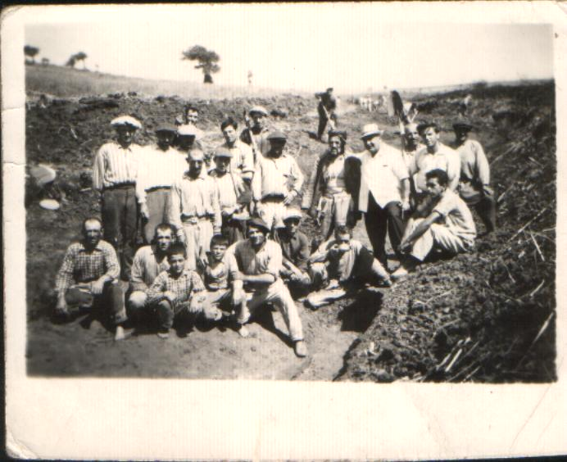
Fotoğraf 5: Kanalın Kazılması (1963)
Yeniçiftlik halkı görevini yapmış, gölün suyunu çaya akıtacak kanalı kazma ucu ile açmıştır. Sıra devletin yardımına kalmıştır. Gölün içine ana tahliye ve yardımcı kanalların açılması gerekmektedir. Savaşkan Paşa, Ankara’yı mesken tutar, defalarca gider gelir.
1963 yılında Türkiye’yi CHP-Adalet Partisi koalisyonu yönetmektedir. Başbakan İsmet İnönü, Maliye Bakanı Çanakkale CHP Milletvekili Şefik İnan’dır. O zamanki yöneticiler devletin parasını öyle kolayca çarçur edecek kimseler değildirler. İlgililer durumu yerinde görüp, Yeniçiftlik halkının emeği, gayreti ve inancını değerlendirerek kanalların açılmasına karar verirler.
Maliye Bakanı Şefik İnan çok ciddi bir devlet adamıdır. Yeniçiftlik Köyüne daha önce gelmiştir ve sorunu bilmektedir. Fakat bu iş için 1964 yılı bütçesinde ödenek yoktur. Üstelik Maliye Bakanı 1963 bütçesine % 15 memur maaşı zammı önceden konulduğu halde bütçe açık verecek diye vermeyen, “bu zammı verecek birisi varsa gelsin, ben istifa ediyorum” deyip Meclis kürsüsünden meydan okuyan yürekli bir kişidir.
Fakat Yeniçiflik’teki bu gayreti gördükten sonra bütçede olmayan bu parayı bulmanın yollarını araştırır. Başka ihalelerden ve fonlardan artan paraları –bütçe düzenini bozmadan– toplar. 352.000 (üçyüz elli iki bin) lirayı kanalların açılması için tahsis eder. Bu ödenek ile 1964 baharından itibaren iş makineleri kanalları açarlar.
Açılan bu kanalların yardımıyla Ece Gölü’nün suları Kocabaş çayına doğru daha hızlı akmaktadır. Yeniçiftlik halkının bu çok eski hayali gerçek olma yolundadır.
Göl Paylaşılamıyor
Gölün kurutulması sorunun çözümünde ilk aşamadır. Aslında bundan sonrası güçlüklerle doludur. Göl alanı binlerce yıllık birikimin sonucu kamış, karakova, solgun, kovalık, saz ve benzeri bitkilerin yıllanmış kökleri ile kaplıdır. Tarım alanı haline gelmesi için büyük çalışmalara ihtiyaç vardır. Fakat bugünkü tarım makineleri olmadığı gibi köyde iki elin parmakları kadar bile traktör yoktur.
İlk yıllarda traktörü olanlara ekmeleri ve gölü ıslah etmeleri için yer verilir. Hatta dışardan gelip yer işleyenler bile olur. Amaç toprağın ıslah edilerek tarıma elverişli olmasını sağlamaktır. Öncelikle kamışlar ve kökleri sökülüp yakılır. Ayçiçeği ekiminden olumlu sonuç alınmıştır. Bu durum halkı cesaretlendirmiştir. Yeni yeni traktör alımları başlar.
Yeniçiftlik halkı gölün verimli bir tarım arazisi alacağını anlamıştır. Dokuz bin dönümlük el değmemiş, tabii gübreli bu arazi köyün ekonomisine büyük katkı sağlayacaktır. Yoksulluğun beli kırılacaktır, belki de gençler baba ocaklarını terkedip yaban diyarlara göç etmeyeceklerdir. Ama bu iş o kadar kolay olmaz.
Şimdi işin en zor bölümüne gelinmiştir; göl nasıl taksim edilecektir? Ece Gölü dahil Yeniçiftlik’in arazisi 200 hissedar tarafından alınıp taksim edildiğine göre, Göl de aynı şekilde paylaşılacaktır. Göl Komisyonunun görüşü bu yöndedir ve mantıklı bir karardır.
Yine Göl Komisyonunun kanal kazılmasına katılan 410 kişiye vaatleri vardı, onu da hatırlayalım. Üstelik çalışan bu insanların içinde köye sonradan gelenler yani “hissedar” olmayanlar da vardır. Diğer yandan bir kısım “hisse varisleri” Yeniçiftlik’te oturmadıklarından kanalın kazılmasına hiç katılmamışlardır.
Göl Komisyonu 1963 yılında işe başlarken aldıkları kararları yürürlüğe koyarak, 410 kişiye Taşkulak mevkiinden birer dönüm “bostan yeri” ölçmeye başlar. İş bu noktadan sonra çatallaşır. Köy dışında yaşayan bazı hissedar varisleri itiraz ederler, “biz dedemizin hakkını kimseye veremeyiz” derler.
Orada bulunanlar hissedarların üzerine saldırır. Hazır bulunan jandarma güçleri müdahale ederek olayı önler. Fakat artık ok yaydan çıkmıştır. Komisyonun kararları uygulanamaz.
Olaylar bu kadarla kalmaz. Köy halkı, Gölün hisse oranlarına göre paylaşımını isteyenler (hisseciler) ve kanalın açılmasında çalışanlara eşit olarak verilmesini savunanları (kazmacılar veya kazıkçılar) olmak üzere ikiye ayrılırlar.
Aileler bölünür, akrabalar ayrı kamplarda yer alırlar; hatta baba ile oğul karşı karşıya gelir. Arkadaşlıklar, komşuluklar askıya alınır. Sapla saman birbirine karışmıştır. Artık kimin haklı kimin haksız olduğu bile önemli değildir.
Taraflar artık bir düşman gibi karşı karşıyadır, kılıçlar çekilmiştir. Aklın, mantığın yerini duygular ve menfaatler almıştır. Basiretsiz politikacılar da çıkarları için yangına körükle giderler. Sorunu çözmek isteyenler olsa da etkili olamazlar. Ve istenmeyen sona doğru adım adım yaklaşılmaktadır.
“Göl Kavgası” (15 Mayıs 1968)
15 Mayıs 1968 tarihi Yeniçiftlik tarihinin en acı günü olarak hatırlanacaktır. Anlatmak bile istemediğimiz bu olayda, artık aramızda olmayanların anısına saygı olarak ve yaşayanların tekrar yanlış duygulara kapılmamaları için isim kullanılmayacaktır.
O günün sabahı “hisseci” grup göldeki yerlerini sürmek amacıyla toplanırlar. Traktör, at arabası vs. gibi araçlarla Bahçelik-Sultançeşme yolunu takiben Sarıyeraltı mevkiine doğru hareket ederler. Buna karşılık kazıkçılar grubu da şimdiki Bölge Yatılı İlköğretim Okulunun bulunduğu alanda toplanırlar. Buzağı Merası –Tokatkırı Yolu– Çakırlar Alçağı yoluyla Bataklık denilen yere gelirler.
Kazıkçılar grubu, Hisseciler grubunun gölü sürme eylemini engellemek ister ve kavga çıkar. Ciddi şekilde yaralananlar olur. Tek teselli ölüm olayı yaşanmamasıdır. Yaralılar Biga Devlet Hastanesine kaldırılarak tedavi altına alınırlar.
Jandarma olaya el koyar, gözaltına alınanlar ve tutuklananlar olur. Önlem olarak köyde Geçici Jandarma Karakolu kurulur. Böylece daha büyük olayların çıkması önlenmiş olur.
Bu olayın Yeniçiftlik halkına ekonomik ve sosyal yönden birçok zararı olmuştur. Akrabalık, komşuluk ve arkadaşlık ilişkileri büyük yaralar almıştır. Kahvehaneler ayrılmış, selam sabah kesilmiştir. Birbirlerinin düğünlerine derneklerine katılmamışlar ve hatta bayramlaşmamışlardır.
Ekonomik kayıplar da çok büyüktür. Yıllarca gölden yararlanmak mümkün olmaz. Göl adeta eski haline döner. Kanallar tıkandığından saz, kamış ve diğer bitkiler eskisi gibi ürerler ve 1975 yılında tekrar saz biçilir.
Buraya kadar anlattığımız bunca olumsuz gelişmeye rağmen Yeniçiftlik insanı anlayışı, olgunluğu ve sağduyusu sayesinde bunları aşmayı becermiştir. Burada tüm Yeniçiftlik halkını kutlamak gerekir. Böyle bir olay ülkemizin başka yörelerinde olsaydı çok acı sonuçlar yaratabilirdi.
Ece Gölü Davası
1968 yılında yapılan tapulama tespiti çalışmaları sırasında Ece Gölünün mülkiyeti konusunda uyuşmazlık çıkar. Hazine, Yeniçiftlik Köyü Muhtarlığı, Ece Gölünü 200 aileyi temsilen İsmail Zühtü Bey ve Cems Vilyam Vital’dan satın alan dört kişinin mirasçılarından bazıları (“büyük hisseciler”) ve keza köyün ilk kurucusu 200 hissedarın varislerinden önemli bir kısmı (“hisseciler”), Ece Gölü üzerinde mülkiyet iddia ederler. Hazineye göre Göl, Devlet tüzel kişiliğine aittir; çünkü Göl, bir kamu malıdır. Yeniçiftlik Muhtarlığına göre ise Ece Gölü, Yeniçiftlik Köyü tüzel kişiliğine aittir; çünkü Göl dahil Çiftliği satın alan 200 hissedar, özel mülk edinmek için değil, bu çiftliği köy kurmak için satın almışlar; dolayısıyla köy tüzel kişiliği adına hareket etmişlerdir. “Dört büyük hisseci”nin mirasçılarından bazılarına göre ise Göl, kendi dedelerine aittir; çünkü tapu kaleminde 1311 yılının Ağustos ayı daimi defterinde 44 numara ile kayıtlı tapuda kendi dedelerinin ismi yazmaktadır. 200 hissedarın varislerinden bazılarına (yani “hissecilere”) göre ise Göl, kendilerine aittir; çünkü Biga Sandık Emini tarafından düzenlenen 30.11.1314 (30 Kasım 1898) tarih ve 484 numaralı Hüccete göre asıl tapuda isimleri yazılı dört kişi Gölü kendi namlarına değil, 200 hissedarı temsilen almışlardır ve söz konusu yerlerin bedeli dört kişi tarafından değil, hisseleri oranında 200 hissedar tarafından ödenmiştir.
Bu dört iddia karşısında Biga Tapulama Mahkemesi, Hazinenin iddiasını haklı bulmuş ve Ece Gölünün Hazine (Devlet Tüzel Kişiliği) adına tesciline karar vermiş ve bu karar da Yargıtay Yedinci Hukuk Dairesinin 29 Kasım 1977 tarih ve E.1977/11537, K.1977/12272 sayılı kararı ile onanmıştır.
Yargıtay söz konusu kararında, öncelikle, Ağustos 1311 (1895) tarih ve 44 sayılı tapu kaydında uyuşmazlık konusu olan taşınmazın vasfının “göl” olarak belirtildiğini ve keza söz konusu arazinin kurutulmadan önce de göl niteliğinde olduğunu tespit etmiştir. Diğer yandan Yargıtay, 1895 yılında yürürlükte olan Mecellenin 1237, 1238, 1264’üncü maddelerine göre göl gibi yerlerin herkesin yararlanmasına açık olduğunu ve dolayısıyla üzerlerinde özel mülkiyet kurulamayacağını ve keza bu nedenle de özel kişiler lehine tapuya tescil edilemeyeceklerini gözlemlemiştir. Böylece, Yargıtay uyuşmazlık konusu olan Ece Gölünün 1306 yılında her nasılsa tapuya bağlanmış olmasının hukukça değer taşımadığına ve böyle bir tapu kaydına geçerlilik tanınamayacağına karar vermiştir. Yine Yargıtaya göre Gölün sonradan kurutulmuş olması, daha önce göl iken bağlı bulunduğu hükümlerin davacılar lehine değiştirilmesine imkân vermez. Bir başka deyimle taşınmazın türünün sonradan değişmesi daha önceki geçersiz işlemleri geçerli hale getirmez.
Yine Yargıtaya göre, gerekmediği halde tapuya tescil edilmekle oluşmuş bir kazanılmış hak varlığından bir an için söz edilse bile sonradan yürürlüğe giren 1926 tarihli Medenî Kanunun 641’inci maddesi bu tür taşınmazlar hakkında emredici bir hüküm getirmiş ve bunların kimsenin malı olmayacağı esasını koymuştur. Sözü edilen hüküm, kamunun yararına konulmuş ve uyulmaması halinde düzen bozucu bir nitelik taşımış olması bakımından kamu düzeni ile ilgilidir. Medenî Kanunun uygulanması ile ilgili olan Kanunun 2. maddesi uyarınca Medeni Kanunun 641’inci maddesine aykırı bir biçimde oluşturulmuş bulunan hakların varlığından söz edilemez. Neticede Yargıtay, yukarıdaki nedenlerle, doğal olarak oluşmuş bulunan ve aynı zamanda genel su niteliğini taşıyan Ece Gölüne alınmış olan tapu kaydının hukukça değer taşımadığına ve söz konusu yerin Hazine adına tescil edilmesi gerektiğine karar vermiştir.
Ece Gölünün Hazine Tarafından Yeniçiftliklilere Kiraya Verilmesi
Biga Tapulama Mahkemesi, Ece Gölünün hazine adına tesciline karar vermesinden sonra Biga Mal Müdürlüğü 1974 yılının sonunda Ece Gölünün icara (kiraya) verilmesi konusunda ihale açmıştır. Yeniçiftlik halkı Göl kavgasından yedi yıl sonra “zararın bir yerinden dönerek” toplanarak biraraya gelir. 1974 yılında Mal Müdürlüğünün açtığı “gölü işleme ihalesi”ni Yeniçiftlik’te kurulu olan Toprak-Su (Sulama) Kooperatifi kazanmıştır. Bu işin önderliğini o zaman Toprak-Su Kooperatifi Başkanlığına seçilen İsmail Aga (Onbir) yapmıştır.
Yukarıda açıklandığı gibi 1963-1964 yıllarında Göl kanallar açılarak kurutulmuştu. Ancak paylaşılamadığından düzenli olarak ekilememişti. Neticede 1975 yılına gelindiğinde kanallar tıkanmış, Göl eski halini, yani sazlık ve kamışlık halini almıştı. Bu nedenle ihalenin kazanılmasından sonra, 1975 yılı Ağustosunda, Ece Gölü saz biçilmesi amacıyla Yeniçiftlikliler arasında taksim edilmiştir. Bu yıl herkes saz biçmiş, tekrar eski günlere dönülmüştür. Bu arada Ece Gölünü, Biga Çayına bağlayan kanalın kazılmasına Dutluk Çiftliği altından tekrar başlanmıştır. 1976 yılında kanal kazımı işi Küçük Karaağaçlar mevkiine kadar gelmiştir. Adapazarı’ndan kiralanan iş makineleriyle büyük kanallar temizlenmiştir. Neticede o yıl, su çekilmiş, ama her tarafı kamış sarmıştır. Bunun üzerine Köyde bulunan az sayıdaki traktörle kamış kırılıp, yakılmıştır. Gölün temizlenmesiyle birlikte Göl kıyıdan içeri doğru üç bölüme ayrılmış, her bölümden beşer dönüm olmak üzere hane başına toplam 15 dönüm yer ölçülmüştür. O zaman 476 haneye yer verilmiştir. Daha sonraları bu rakam beşyüzü aşmıştır. Her yıl dönüm başına tespit edilen icar miktarı Hazineye yatırılmaktadır. Bugün arazi toplulaştırma projesinin uygulanması sonucunda Ece Gölündeki arazi bölümlemesi baştan sona değişmiştir.
1977 yılında Ece Gölünün tamamına ayçiçeği ekimi yapılmıştır. Ancak ayçiçekleri tam yetişiyorlardı ki, Ece Gölüne, Biga Çayından Dutluk Çiftliği altından büyük bir sel geldi. Göl su ile doldu. İlk ayçiçeğini almak kimseye nasip olmadı. Bu tecrübe ile Gölün kuzey çıkışında bulunan Dalyanayağı’nda “Klepeli (kapaklı) Köprü” yapılmıştır. Bundan sonra, Köprünün kapakları kapalı tutularak Ece Gölüne ters yönden, yani Dutluk Çiftliği tarafından su gelmesi engellenmiştir.
Bu şekilde Ece Gölünde 1977 yılından bu güne düzenli bir şekilde tarım yapılmaktadır. Başta ayçiceği olmak üzere, mısır, domates, biber, patlıcan, eski yıllarda yer yer fasulye, nohut, kabak ve keza eski yıllarda Taşkulak mevkiinde kavun, karpuz, domates, salata yetiştirilmiştir.
Ece Gölü artık göl değildir, bir tarım arazisi görünümü kazanmıştır. Ne var ki 2005 yılında Bakacak Barajı sulama projesi çerçevesinde, gölün orta yerinden büyük tahliye kanallarının açılmasına kadar, göl kışları su tutmuş, pek çok yıl, Nisan ayına kadar su ile dolu kalmıştır. Gölün suyunu boşaltmak için 2005 yılına kadar Klepeli Köprüde, belki her birinin pompa çapı 1 metre olan üç büyük motorlu su pompası gece gündüz aylarca çalışıyor ve Klepeli Köprünün Göl tarafından aldığı suları, Dutluk Çiftliği tarafına boşaltıyor ve böylece Göl sadece kanallar yardımıyla değil, motor gücüyle de kurutuluyordu. 2005 yılında büyük tahliye kanallarını açılmasıyla artık bu pompalara ihtiyaç kalmamıştır. Çünkü artık göl kışın da su tutmamakta, göle gelen sular büyük kanallardan Denize doğru akmaktadır.
IV. 1970’LERE KADAR ECE GÖLÜNDE YAŞAM
Ece Gölü’nde kamış, saz, karakova, kındıra, kalabak (nilüfer), solgun gibi bitkiler; sazan, yılanbalığı, karabalık, kurbağa, yılan, kaplumbağa, yabandomuzu gibi hayvanlar, yaban ördeği, meke gibi kuşlar yaşıyordu. Bu bitki ve hayvan türleri Yeniçiftlik halkı için daima büyük bir gelir kaynağı olmuştur.
Köy arazisini satın alanların pazarlık sırasında; “o su kalsın, geriye kalan toprağı ucuza verin” deyip almak istemedikleri Ece Gölü, Yeniçiftlikli için daima bir “can damarı” olmuştur. Kurutulduğu 1963 yılından önceki yararlanma biçimi ile kurutulduktan sonrası farklıdır.
Kurutulmadan önceki yıllarda saz biçilir, satılır veya hasır dokunurdu. Kamışı, kındırası dam veya samanlıklara hatta evlere örtü olurdu. Evlerin tavanları, bölmeleri kamıştan yapılır, üzerleri çamurla sıvanırdı. Gölün balığı ihale ile satılarak köy bütçesine büyük gelir sağlanırdı. Ördek avlanır, çevresinde hayvan otlatılırdı. Pıtırak toplanır kestane gibi kaynatılırdı. “Pıtırağı seven dikenine katlanmak” zorundaydı.
Yılanbalığı tavası yiyen bu tadı hayatı boyunca unutamaz, pıtırağın kanattığı elini de. Yaban ördeği yumurtalarından yapılan makarnanın, kuskusun tadı damaklarda kalmıştır. Saz biçerken susayınca nilüfer sapını hortum yapıp su içtiğini kim hatırlamaz.
Göl boyunda hayvan otlatırken güreş tutan, oyun oynayan, bazen kavga eden çocukların sesleri belki hala oralardadır. Gümelerinin küçücük mazgalından ördek gözetleyen avcıların tüfek sesleri yankılanır. Ece Gölü’nden.
Şimdiki gençlere ve gelecekteki Yeniçiftliklilere bu yazdıklarımız bir hayal gibi gelebilir. Çünkü saydığımız bitki ve hayvanların pek çoğu orada artık yoktur. Ece Gölü, şimdi göl değildir. Ece Gölü artık tarım arazisi olmuştur. Ama halkın dilinde o hala “göl” dür. “Göle çiçek ektim, göle çift sürmeye gittim” diye konuşulur. Ece Ovası diyene pek rastlanmaz.
Hani bıraksalar aslına dönmeye hazırdır. Kurdu kuşu, sülüğü, kamışı ve sazı üremek için fırsat kollar. İnsanoğlu bırakmaz, traktörü, pulluğu, diskarosu ile ona başeğdirmiştir. Teknoloji doğayı yenmiştir. İyi mi, kötü mü olmuştur bilinmez, kimse de hesabını yapmamıştır.
Saz
Ece Gölü’nün Yeniçiftlik halkına sağladığı yararların başında saz biçmek ve onlardan hasır dokumak gelmekteydi. Ancak saz (papur) denilen su bitkisinin kesilmesi için biraz olgunlaşması (sararmaya başlaması) gerekir. Bu da Ağustos ayı ortaları gibi olur. Zaten halk da harmanını dövmüş, samanını çekmiştir ve sıra “gölün salınması” na gelmiştir.
Gölün Salınması
İyi de bu “gölün salınması” olayı nedir? Gölden saz, kamış ve örtü gibi bitkilerin biçilebilmesi için Köy İhtiyar Heyeti’nce izin verilmesi demektir. Onların izni olmadan bu iş için göle giremezsiniz. Köy kahyasının gölün salındığını ilan etmesi gerekir.
Bu iş için önceden bazı hazırlıklar yapılmalıdır. Göldonu, çarıklar, kalın yün çoraplar ve tara (kesici bir saplı alet) gözden geçirilir. Gerekiyorsa yenileri alınır. Taralar jilet gibi bilenir. Gözler dört açılır, fısıltı gazetesine kulak kabartılır.
Göldonu, Amerikan bezinden dikilmiş, biraz Adana şalvarını andıran uçkurlu bir giysidir. Topuklara kadar uzanır ve bolcadır. Ayağa kalın, uzun konçlu çoraplar giyilir ve üstüne çarık çekilirdi. Çarıkların uzun iplerini çapraz çizgilerle diz altına getirip sıkıca bağlanırdı. Elinize bir de keskin tara aldınız mı, hazırsınız demekti.
Şimdi herşey muhtarın iki dudağı arasındadır. Kahvede herkes şapkasının gölgesinden birbirini kollar, kulaklar radar gibidir. Her hareketten kuşkulanılır, bir mana çıkarılır: “Yarın mutlaka salınır, olmadı öbür gün” Yarınlar öbür günler bitmez, sabırlar taşar.
Bazıları vardır, onlar daha sabırsızdırlar. Gölboyu’nu, Kışla Tepesi’ni veya çalı diplerini mekan tutarlar. Önceden gölü dolaşıp sazın bol yerini tespit etmişlerdir. Göl salınmadan oralarını “bellemek” ve salınınca da biçmek niyetindedirler.
Nihayet o an gelmiştir, bir sabah köy kahyası gölün salındığını ilan eder. “Hücum borusu” çalmıştır. Sabahın sessizliğinde büyük bir patırtı kopar. Herkes en kısa zamanda göle ulaşmak için yarışa girer. Oysa “uyanıklar” çoktan göle dalmış ve yerlerini bellemişlerdir bile.
At arabası olanlar daha şanslıdır. Atların nal ve koşum sesleri, tekerleklerin çıkardığı seslere karışır. Ailelerin hızlı yürüyen, iyi koşan hızlı fertleri önden giderek yer çevirmeye çalışırlar. Diğer ağırlıklar arkadan gelirler.
Yeniçiftlik halkı göle doğru adeta saldırıya geçmiştir. Bir kol Kabalık sırtından, bir kol Kayaaltı’ndan, Sultanbayırı’ndan, Sarıyer’den, bir kol Tokatkırı tarafından, Çakırlar alçağı’ndan Mera’ya doğru göl ablukaya alınır. Şimdi herkes “yedi düvele karşı” savaşan Osmanlı askeri gibidir. Çünkü saz gölün her yerinde aynı sıklıkta ve kalitede değildir. Her yıl aynı bollukta olmaz. Telaşın nedeni budur.
Sazın Biçilmesi
Göle girince bazen koltuk altına kadar bazen dize kadar suda saz biçmek zorunda kalabilirsiniz. Sizi umulmadık tatlı sürprizler bekleyebilir; dümdüz giderken kendinizi birden bir çukur içinde bulabilirsiniz. Sülükler bir yerinize yapışabilir, önünüze su yılanı çıkabilir, geçen yıldan kesilmiş bir kamış kökü ayağınıza batabilir. Keskin taranın ucu saz niyetine ayağınızı ve elinizi kesebilir.
Hani “ekmek aslanın ağzında” derler ya. Burada taranın ucundadır. Biçilen sazlar demet yapılarak sırtla veya kayıkla kenara çıkarılır. Tepeden tırnağa su olursunuz. Sonra demetler göl kenarına, bayırlara veya boş tarlalara serilir. Arada bir alt-üst edilerek kurutulmaya çalışılır. Yağmur yağmasın diye de dua edilir. Islanan sazın rengi kararır, hasırı iyi olmaz.
Serildiği yerde kuruyan sazlar toplanır ve 50-60 cm çapında demetler halinde bağlanır, arabaya yüklenir. Köye hareket edince “Göl Korucusu” yolunuzu keser. Arabadaki sazlara şöyle bir göz atıp kaç “bandırma” olduğuna karar verir. “Bandırma” bir ölçü birimidir. Büyüklüklerine göre 2-3 demet bir bandırma sayılır. Bu bandırmanın muhtarlıkça belirlenmiş vergisi vardır, onu ödersiniz. Böylece köy bütçesine katkınız olur. Tabii bu arada “vergi” kaçıranlara veya teşebbüs edenlere de rastlanır.
Sazlar eve getirildikten sonra büyük demetler çözülür, ayıklanır ve temizlenir. 20 cm çapında küçük demetler halinde bağlanır. Kışın hasır dokumak için yeterince saz ayrılarak bir köşeye konulur. Kalanı Biga’ya götürülüp satılacaktır.
Sazın Satılması
Akşamdan demetler arabaya özenle yerleştirilir. Gösterişli demetler görülecek gibi yerlere konulup bağlanır. Gece düşebilecek çiğe karşı üstü örtülüp sabah ezanından önce yola çıkılır. Bu yol öküz veya inek arabası ile iki saat kadar tutmaktadır.
Biga’ya Akköprü Köyü üzerinden gidilecektir. Akköprü altındaki çay üzerindeki eski tahta köprüden salavat getirerek geçildikten sonra Çavuşköy yakınlarında şoseye çıkılır. Halkın “susa” dediği Biga-Karabiga karayolu o zamanlar stabilizedir. Bir araba geçince yergök toz olur. Yol kenarındaki süpürgeciler kenara yayılan kumu ortaya doğru süpürürler. Ayrıca hayvanlar motorlu taşıtlara alışkın olmadıklarından ürkerler, arabayı bile devirebilirler.
Sıra bunca emeğin pazarlanmasına gelmiştir. Saz pazarı çarşamba günleri çay boyunda, hafta içinde Dumlupınar İlköğretim Okulu’nun arkasındaki küçük meydanda kurulmaktadır. İlk iş olarak hayvanlar boyunduruklarından salınır, tekerleklere bağlanıp önlerine ot, kuru mısır sapı konulur. Sıra müşteri beklemeye gelmiştir.
Kuşluk vaktidir, karınlar acıkmıştır. Biraz sabır; çünkü sabah kahvaltısının menüsü “pazar ekmeği+tahin helvası” dır. Yapılışından mıdır, buğdayından mıdır mübarek mis gibi kokar, insanı tokken bile acıktırır. Bu yüzden kendi ekmeğine “pazar ekmeğini” katık yapıp yiyenler olduğu söylenir. Zaten Biga’nın seyyar köftecileri pazar yerini çoktan dumanaltı etmiştir. Şansınız yaver gidip sazları satarsanız “ekmek arası köfte” yiyebilirsiniz.
O zamanlar Biga’da birçok aile hasır dokumaktadır. Belki yüz, belki ikiyüz hane Ece Gölü’nün sazından ekmek yemektedir. Bigalı hasırcı kadınlar, “üç aşağı beş yukarı” anlaşılır, saz arabası alıcının peşine düşer. Bir ağustos sabahı Ece Gölü’nün serin sularında başlayan mücadele burada sona ermiştir.
Bir araba saz birkaç kağıt parçası olup cebe girer. Bir anda yüzler güler, “bereket versin” denilir, herhalde en helal para budur. Kış yakındır, gazdı, tuzdu, basmaydı tasmaydı derken paralar yine Biga’da kalır.
Bazen işler ters gider, sazlar satılamadan geri dönülmek zorunda kalınır. Çay boyunun tozlu, rutubetli, lağım kokulu ortamında müşteri gözetleyip bulamayan ikindiden önce dönüşe hazırlanır. Moraller bozulmuş, hayaller yıkılmıştır. Ağızları bıçak açmaz. Açlığa inat köfteciler de oralardan bir türlü gitmez. Geri götürmektense yok pahasına veya veresiye satanlar olur. Satamayanlar Biga esnafına görünmeden köyün yolunu tutarlar.
Saz Ekonomisi
1970’li yıllara kadar, saz biçme ve hasır dokuma işi Yeniçiftlik, Biga ve çevre köyler ve hatta Gönen için son derece önemli bir gelir kaynağı olmuştur. Sazı sadece Yeniçiftlik’te oturanlar biçebilir ve satabilirdi. Yeniçiftlik’te o yıllarda her ailenin ortalama 500 demet saz biçtiği söylenebilir. Ortalama 500 hanenin saz biçtiği varsayılırsa 250.000 demet saz biçildiği hesaplanabilir. Bunların %70’inin satıldığı, % 30’unun ise Yeniçiftlik halkı tarafından hasır olarak dokunduğu, o günleri yaşayanlar tarafından söylenmektedir. Bir demet saz, 1960’lı yıllarda 1 liradır. 3 demet sazdan bir hasır çıkardı. Büyük ve iyi dokunmuş bir hasır 10 lira ederdi. O yıllarda Köyün üçte birinden fazlasının hasır dokuduğu ve yılda 15-20 bin dolayında hasır dokunmuş olabileceği tahmin edilmektedir.
Yine 1950’li, 1960’lı yıllarda Biga’da 300 civarında ailenin hasır dokuduğu ve Biga ekonomisine katkıda bulunduğu biliniyor. O yüzden Biga halkı Ece Gölünün kurutulmasına daima karşı çıkmıştır. Çevre köylerde özellikle Ağaköy, Kayapınar ve Göktepe köylerinde de hasır dokunurdu. Keza bu yıllarda Ece Gölünün sazıyla Gönen çevresinde de hasır dokuyanlar vardı. Hatta Bursa’ya bile Ece Gölü sazı ve bu sazdan yapılmış hasırlar satılırdı.
“Hasır Dokurum Çile Dokurum”
Eskiden evlerin tabanları toprak dolguydu. Üzerine ince bir taba halinde samanla karıştırılmış kırmızı toprak sürülürdü. Rutubeti, soğuğu, geçirmesin diye üstüne hasır serilirdi. Hasırın üstünede kilim, çul, cacala varsa halı yayılırdı.
Kış mevsiminde hem boş zamanları değerlendirmek hem de aile bütçesine katkıda bulunmak amacıyla hasır dokunurdu. Hemen her evde hasır tezgahı kurulurdu. Tezgah denilen de dört ağaç ve bir taraktan ibaret basit bir düzenekti.
Önce sazlar ayıklanır, özü çıkarılarak ip haline getirilirdi. Bu iş için çıkrık kullanılırdı. Hazırlanan ip tezgahın ağaçlarına yukarıdan aşağıya doğru 5-8 cm aralıklarla tarağın deliklerinden geçirilerek çekilirdi.
Ayrılan sazlar önceden ıslatılıp yumuşatılırdı. Yumuşayan sazlar iplerin bir altından bir üstünden geçirilerek başa gidildikten sonra düğüm atılıp tarak vurulurdu. Aynı işlem bu defa ters yönden aynen yapılırdı. Bu işlem hasır bitene kadar devam ederdi.
Hasır bir halı veya kilim büyüklüğünde olurdu. Daha küçük hasırlar da –isteğe göre- dokunabilirdi. Karakova bitkisinden de hasır dokunur fakat dayanıksız olduğundan pek tutulmazdı. Eli çabuk bir kişi günde bir hasırı bitirebilirdi. Aile fertleri duruma göre değişerek tezgah başına geçerlerdi. Hasırcılık bir aile işiydi.
Hasır tezgahı genellikle evin işe yaramayan boş bir bölümüne kurulurdu. Genel olarak hayatın (sundurma-salon), damın veya samanlığın bir kenarında olurdu. Korunaklı değildi, rüzgar bir yanından girer, öbür yanından çıkardı. Eller, ayaklar, üst baş ıslanırdı. Son derece sağlıksız bir ortamda çalışılırdı.
Hasır bitince çile bitmez, bu defa satma derdi çıkardı. Köyden veya dışardan gelen hasır tüccarlarınca 5 L, 7.5 L, 10 L gibi fiyatlarla alınır, genelde para da peşin olmazdı. Ancak kış aylarında başka geliri olmayan aileler için bu olayı küçümsememek gerekir.
Çok sağlıksız koşullarda çalışan ve yaşayan o insanlar, ömürlerinin ne kadarını Ece Gölü’ne vermişlerdir bilemeyiz. Ama başta sıtma, verem, artrit (eklem kireçlenmesi), romatizma, mide ve barsak hastalıkları olmak üzere çeşitli hastalıklara yakalandıklarını ve bu yüzden hayatlarını kaybettiklerini biliyoruz. O günleri yaşayıp da sağ olanlarda bile hala bu izlere rastlayabiliriz.
Karakova, Kamış, Kındıra ve Solgun
Ece gölünde saz dışında, karakova, kamış, kındıra ve solgun olmak üzere başka bitkilerde yetişirdi.
Karakova veya Yeniçiftlikteki söylenişiyle karakufa 1 cm çapında,içi süngersi, 2 m kadar boyunda tepesine doğru incelen bir bitkidir. Hasır dokumakta, semer ve yastık yapımında kullanılırdı. Bir demeti 1960’Lı yıllarda 50-60 kuruş yapardı. Karakova, saz kadar dayanıklı değildir. Hasırı sazın yarı fiyatına satılırdı.
Kamış, sert ve dayanıklı bir su bitkisidir. Eskiden binaların çatılarında kiremit altı malzemesi olarak kullanılırdı. Tavan yapımında, ahırların ve samanlıkların örtülmesinde en doğal ve dayanıklı malzemeydi.
Karakova ve kamış, saz biçiminden sonra gelen ikinci derece bir işti. Az sayıda insanın bu işleri yaptığı söylenebilir.
Örtü denen bitkinin asıl adı kındıradır. Kındıranın boyu 1 metrenin biraz üzerindedir. Kındıra kurutularak ahır, samanlık ve hatta evlerin üzerine kiremit yerine konulurdu. Elli yıl önce Yeniçiftlik’teki evlerin yarısının ve samanlıklarının tamamının kındıra ile örtülü olduğu söylenebilir.
Solgun, ortalama 2 cm çapında ve 2 metre boyunda ağaçsı bir bitkiydi. Ece Gölünde daha çok “topuk” denilen küçük adacıkların üzerinde yetişirdi. Kökleri suda olurdu. Çit, avlu ve sepet yapımında kullanılırdı. Yaşken yumuşak olduğu için şerit halinde yarılarak istenilen şekle sokulabilirdi. Evlerin odalara ve bölmelere ayrılmasında iki tarafının sıvanarak kullanıldığı da olmuştur.
Balık Avcılığı
Ece Gölünde dört çeşit balık yaşardı: Yılan balığı, karabalık, turna ve sazan. Şüphe yok ki en değerlisi yılan balığıydı.
Yılan Balığı.- Yılan balığı oldukça gizemli bir canlı türüdür. Hayat döngüsünde hâlâ bilinmeyen pek çok şey vardır. Zira Türkiye’de ve keza Avrupa’da yılan balıklarının yumurtladıklarına, yılan balığı larvalarına veya yavrularına, 10 cm’den küçük yılan balıklarına rastlanmamaktadır. Bu husus Aristo’dan beri insanların kafasını kurcalamıştır. Yılan balıklarının yavrularının olmamasını gözlemleyerek Aristo (M.Ö.384-322) bazı canlıların cansız maddelerden meydana geldikleri yönündeki meşhur abiyogenez teorisi ortaya atmıştır. Neticede Daimarkalı Profesör Johannes Schmidt, 1904’ten 1922’ye kadar süren çalışmaları sonucunda, Avrupa’daki yılan balıklarının yumurtlamak için Atlas Okyanusunu geçip ABD’nin Florida kıyılarına veya Meksika körfezine veya Sargasso Denizinde bir yere göç ettiklerini, orada doğan larvaların daha sonra Atlas Okyanusunu geçerek Avrupa’ya ulaştıklarını ispatlamıştır. Yılan balığı yavrularının Avrupa kıyılarına geldiklerinde 7-9 cm boyundadırlar. Yılan balığı yavruları, Cebelitarık boğazında geçerek sırasıyla Akdeniz’e, Ege Denizi’ne ve Marmara Denizine gelmektedir. Marmara Denizinden Akarsulara (örneğin Biga çayına) girmekte ve oradan da tatlı su alanlarına (örneğin Ece Gölüne) ulaşmaktadırlar. Tatlı su alanlarında ergenlik dönemlerini geçiren yılan balıkları ortalama 14-15 yıl yaşamaktadır ve sadece bir defa yumurtlamaktadırlar. 14-15 yaşlarına girip, yumurtlama zamanı geldiğinde yılan balıkları yavruyken geldikleri yoldan geri dönüp Atlas Okyanusunu geçip ABD kıyılarına gitmekte ve orada yumurtlamakta ve sonra ölmektedirler. Yavruları bu sefer annelerinin geldikleri yere (örneğin Ece Gölüne) geri dönmektedirler. Bu yolculuk minimum 6 bin kilometrelik bir yolculuktur.
Yılan balığı popülasyonu günümüzde Avrupa’da azalmıştır. Bunun sebebi pek muhtemelen yılan balıklarının yaşadığı Ece Gölü gibi göllerin çoğununun günümüzde kurutulmuş olmasıdır.
Yukarıda açıklandığı gibi, Ece Gölünde Osmanlı devrinde de yılan balıkçılığı yapıldığını 1530 tarihli Başbakanlık Osmanlı Arşivindeki 166 numaralı Tapu Tahrir Defterindeki bir kayda dayanarak kesin olarak biliyoruz. Söz konusu kayıta göre yılan balığı (mar-ı mahi) tutma hakkını devlet, Alemdaran köyüne “mukataa” usulüyle vermiştir. Mukataa, devlete ait bir malın bir bedel karşılığında kiralanması demektir. Bu usûl, Ece Gölünün klasik Osmanlı döneminde özel mülkiyete tabi bir mal değil, devlete ait bir kamu malı olarak görüldüğünün bir kanıtıdır. Ancak yukarıda açıklandığı gibi 1800’lerde Ece Gölü özel özel mülkiyete konu bir göl haline gelmiştir.
Ece Gölü, 1895 yılında, Yeniçiftlik Köyünün kurucuları tarafından satın alındıktan sonra, Ece Gölünün yılan balığı 1950’li yıllara kadar Yeniçiftlik Köyü Muhtarlığı tarafından ihale ile toptan satılırdı. İstanbul’dan gelen alıcılar tarafından Dalyan mevkiinde tutulur, çuvallara doldurulup at arabaları ile Karabiga’ya, oradan da gemiyle İstanbul’a gönderilirdi. Ece Gölünün yılan balığının yurt dışına dahi satıldı söylenmektedir. 1950’lerden sonra yılan balığının Köy Muhtarlığı tarafından tutulması ve satılması söz konusu olmuştur. 1953 yılında Köy Odası önünde yılan balığının çiftinin 25 kuruşa satıldığı söylenmektedir. 1968 yılında yılan balığı çiftini 2,5 liradan aldığını bu satırların yazarı hatırlamaktadır. Her yıl köy halkına bir çift yılan balığı bedava verilirdi. Diğer balıkları Yeniçiftlik halkı ücretsiz olarak tutabilirdi. Özetle yılan balığının 1970’lere kadar Yeniçiftlik Köyü bütçesine küçümsenmeyecek bir katkı sağladığı söylenebilir.
Ördek Avcılığı
Ece Gölü kuşların göç yolları üzerindeydi. Yeşilbaş, Boze, Kaşıkçı, Meke, Karabeyri, Elmabaş, Pillim gibi ördek çeşitleri vardı. Bunların bir kısmı devamlı gölde yaşardı. Bazıları ise göçebeydi. Kaz, turna, kuğu gibi büyük kuşlar da göçler sırasında Ece Gölüne konarlardı. Ece Gölü Manyastaki “Kuş Cenneti” gibi bir yerdi. Ne var ki, bu dönemde, halkın ve özellikle avcıların bu kuşlara iyi davrandığı söylenemezdi. Kış aylarında çuvallar dolusu avlanırlar; bahar aylarında ise yumurtaları halk tarafından talan edilirdi. Yumurtalardan makarna, kuskus, erişte yapıldığı bilinmektedir. Ayrıca Göldeki yılanlar da yumurtaların düşmanıydı. Kış aylarında göl çevresinde avcıların kurduğu 100’ün üzerinde güme vardı. Amatörler dışında bu işi geçim aracı olarak yapanlara bile rastlanmaktaydı. Ördeklerin bu kırıma rağmen nasıl üreyebildiklerine şaşmak gerekirdi.
Bir Hikaye ve Son: “Kalkın Kızanım, Göl Salınmış.”
Bu tebliği rahmetli Hüseyin Fevzi Toker tarafından sağken bizim için kaleme alınan aşağıdaki hikaye ile bitirelim:
“Yaz aylarının en merak edilen konusu gölün serbest bırakılması (salınması) olayıydı. Ece Gölü, Yeniçiftlik halkının tarlalarından elde ettiği mahsullerinin yanında sazı, kamışı, solgun ağaçları, av hayvanları ve su ürünleri ile her aileye büyük katkıda bulunurdu. Hemen herkesin evinde hasır dokuma tezgahı vardı. Yine birçok evde domuz, ördek, meke avlamak için tüfek bulunurdu.
Genellikle gölde yılan balığı, sazan, turna ve karabalık avlanırdı. Tutulan balıklar rahmetli Süleyman Ağalar’ın bakkal dükkanı önünde satılırdı. Yılan balığının derisi tulum gibi, satıcı tarafından saçağa asılarak çıkarılırdı.
Kara Dedem 1953 yılında ölmüştü. O yıl Yenice-Gönen depremi yaşandığından okullar erken tatil edilmişti. Ben de Cambaz Nine’min yanına geldim. Cambaz Nine’min gölden gelecek bir gelire ihtiyacı yoktu. Fakat gölden saz biçmek istiyordu. Komşular:
- Fatma Abla, senin ihtiyacın mı var? Ne gerek? dediklerinde o:
- Köyde insan kalmıyor, canım sıkılıyor. Ben de o heyecanı yaşamak istiyorum, derdi.
Bir gün ağabeyimle bana:
- Biga’ya gidin, birer çift çarık, birer de tara (kesici alet) alın, göl bugünlerde salınabilir, dedi. Biz de denileni yaptık, çarıkları leğende ıslattık. Patlıcan turşuları hazırlandı, bir haftalık ekmek pişirilip bir kenara kondu. “Göl donları” dikildi, herşey hazırdı.
Nerede saz biçeceğimizi kararlaştırmak için, gölün çevresinde kimseye çaktırmadan gözlem yaptık. Domuz Ada’da saz boldu ama uzaktı. Taş Kulak yakındı fakat biz gidene kadar kalmazdı. Açıksu, Sarıyeraltı gibi yerler de iyiydi ancak su derindi, bizim kayığımız yoktu.
Ninemi yakını bilenler Domuz Ada’yı tavsiye ediyorlardı. “Biz seni bırakmayız, işkillenince haber veririz” diyorlardı. Hatta kendi arabaları ile götürecek oluyorlardı. Her akşam “tam teçhizat” hazır yatıyoruz. Birisi “he” dese göle doğru koşturacağız.
Bir akşam henüz yattık, uyur uyanık haldeyiz, birisi “Fatma Abla” diye seslendi. “Yarın göl salınıyor tedbirinizi alın” dedi. Bilgi sağlam yerdendi, akrabası köy heyetinde azaydı. Artık durmanın anlamı yoktu. Gecenin koyu karanlığında Çakıcılar’ın aralığından sine sine ahlatlığa çıktık. Oradaki taş çukurlarının içi insan doluydu. Demek ki söylenenler doğruydu. Vakit kaybetmeden Domuz Ada’ya yöneldik. Vardığımızda bize haber verenler çoktan oraya gelmişlerdi.
Gölün içinden insan ayaklarının çıkardığı su sesleri geliyordu. Çok heyecanlıydım. İlk defa çarıkla –üstelik gece- Ece Gölüne girecektim. Ninem bize beklememizi söyledi, kendisi göle girerek sazların uçlarını birbirine düğmük attı. Bu sınır belirleme işiydi, “göl salındı” dendiğinde bu sınır içindeki sazları biçecektik.
Sabaha karşı güneşin kızıl ışıkları günü henüz aydınlatırken Ada tarafından bir ses duyuldu:
- Heyyy! göl salınmıyor. Herkes evine gitsin. Birbirimize bakakaldık. Ninemin elleri titriyordu. Nasıl olup böyle yanlış bir iş yapmıştık. Köye nasıl dönecektik, insanların yüzüne nasıl bakacaktık.
Çözümü yine Ninem buldu:
- Gündüz gözü köye gidemeyiz. Tokatkırı altındaki tarlaya gidip ahlat ağacı altında günü geçirelim, hava kararınca köye döneriz, dedi. Plan aynen uygulandı, günü ahlat ağacı altında uyuyarak geçirip akşamı ettik.
Gecenin karanlığında kimseye görünmeden evimize döndük. Ninem:
- Çok şükür Allah’ım evimize geldik, bir daha böyle bir şey mi tövbe, diyordu. Bize dönüp:
- Haydi yatağa, hiç sesinizi çıkarmayın, dedi.
Sabah kuşluk vakti, biz yorgunluktan pestil gibi yatıyoruz, Ninem yine bağırıyordu:
- Kalkın kızanım, göl salınmış! Biz fırladık yataktan ama iş işten geçmişti. Sokaklarda kimsecikler yoktu, in cin top oynuyordu. Komşularımız da evde yoktu. Kahvelerin önünde de insanlar yoktu. Yatağımın ucundaki çarıklara boynu bükük baktım: “Göl salınmıştı”.

KAYNAKLAR
I. ARŞİV BELGELERİ
A. Yayınlanmamış Belgeler (Başbakanlık Osmanlı Arşivi (İstanbul)
Başbakanlık Osmanlı Arşivi, Tapu Tahrir Defteri, no 59, Mufassal, 1516.
Başbakanlık Osmanlı Arşivi, Tapu Tahrir Defteri, no 535: Mufassal, 1574.
Biga Sandık Emini tarafından düzenlenen 30.11.1314 tarih ve 484 numaralı “Hüccet”. (Bu belge 1040 yılında dönemin Biga Noteri Hikmet Serim tarafından 24.7.1940 tarih ve Cilt 139/3, No: 641 sayılı bir belge ile yeni yazıya çevrilmiştir).
B. Yayınlanmamış Belgeler
Başbakanlık Devlet Arşivleri Genel Müdürlüğü Osmanlı Arşivi Daire Başkanlığı, 166 Numaralı Muhasebe-i Umumiye-i Vilayet-i Anadolu Defteri, Ankara, Devlet Arşivleri Genel Müdürlüğü Yayınları, 1995.
II. KİTAP VE MAKALELER
ARRİANOS, Ανάβασις Αλεξάνδρου (Anabasis Alexandri). Türkçesi: Flavius Arrianos, İskender'in Seferi, (Çev. Furkan Akderin), İstanbul, Alfa Yayınları, 2005. İngilizcesi: Arrian, The Campaigns of Alexander, translated by E.J. Chinnock (1893) <http://websfor.org/alexander/arrian/book1a.asp>
EKİN (Ümit), “Çanakkale Bölgesinin Depremselliği ve Deprem tarihi Üzerine”, in in Mustafa Demir (Ed.), Çanakkale Tarihi, İstanbul, Değişim Yayınları, 2008, Cilt VI, s.3533-35-47.
GEZER (Necdet Zeki) ve GÖZLER (Gözler), Yeniçiftlik Beldesi: Tarihi, Ekonomisi, Sosyal ve Kültürel Yapısı, bursa, Ekin Kitabevi Yayınları, 2003, s.281-283’ten alınmıştır.
HAMMOND (N. G. L.), “The Battle of the Granicus River”, The Journal of Hellenic Studies, Vol. 100, Centennary Issue (1980), s.76-80
İNALCIK (Halil), “Fatih’e Kadar Çanakkale Boğazı, Gelibolu Osmanlı Üssü ve Osmanlı Venedik Karışlaşması”, in Mustafa Demir (Ed.), Çanakkale Tarihi, İstanbul, Değişim Yayınları, 2008, Cilt I, s.15-44.
KAZANCI (Nizamettin) ve EMRE (Ömer), “Depremle Birlikte Marmara'da Tsunami Oluştu mu?”, Cumhuriyet Bilim-Teknik, Sayı 655, 9.10.1999.
KAZANCI N., Emre, O., Erkal, T., Alcicek, M.C., İleri, O., Gül, A., Misirli, A. ve Baba, K., 1999, Ece Golü, Biga Çayı Deltası ve Holosen'de Marmara. TUBİTAK-MTA-ÜNİVERSİTE Deniz Jeolojisi ve Jeofiziği Ulusal Araştırma Programı, Workshop-V, (24-25 Mayıs 1999, MTA Genel Müdürlüğü, Ankara), Genişletilmiş Bildiri Özetleri) s. 5-7.
KÖRPE (Reyhan), “Troas Bölgesi Antik Kentleri”, in Mustafa Demir (Ed.), Çanakkale Tarihi, İstanbul, Değişim Yayınları, 2008, Cilt I, s.348-411.
KÖRPE (Reyhan), “Troas Bölgesinin Antik Yolları”, in Mustafa Demir (Ed.), Çanakkale Tarihi, İstanbul, Değişim Yayınları, 2008, Cilt I, s.413-414.
PLİNUS MİNOR Minor, Epistulae. Türkçesi: Genç Plinius, Anadolu Mektupları, (Çev.: Çiğdem Dürüşken/Erendiz Özbayoğlu), İstanbul, Yapı Kredi Yayınları, 2001. İngilizcesi: The Letters of Pliny the Younger (English) Trens. Melmoth, William, Translated by William Melmoth [revised by F. C. T. Bosanquet], [Etext #2811] http://www. gutenberg.org/dirs/etext01/ltpln10.txt
ROSE (Ch. Brian), TEKKÖK (Billur), KÖRPE (Reyhan) et al., “The Granicus River Valley Archaeological Survey Project, 2004-2005”, Studia Trioca, Band XVII, 2008, s.65-150.
STROBON, Γεωγραφικά (Geōgraphiká). Türkçesi: Strabon, Geographika: Antik Anadolu Coğrafyası (Kitap: XII-XIII-XVI), (Çev. Adnan Pekman), İstanbul, Arkeoloji ve Sanat Yayınları, 2005. İngilizcesi: Edited by H. L. Jones, The Geography of Strabo, Cambridge, Mass.: Harvard University Press; London: William Heinemann, Ltd. 1924. http://www. perseus.tufts.edu/ cgi-bin/ptext?lookup=Strab.+toc>

III. İNTERNET KAYNAKLARI
Boğaziçi Üniversitesi Kandilli Rasathanesi ve Deprem Araştırma Enstitüsü, Tarihsel Depremler, http://www.koeri.boun.edu.tr/sismo/default.htm (Erişim Tarihi: 27 Temmuz 2008).
Google Earth
http://cat.une.edu.au/page/granicus%20valley
http://wowturkey.com/forum/viewtopic.php?p=612788
http://www.worldstatesmen.org/Romania.htm
http://www.worldstatesmen.org/Yugoslavia.html
http://www.turktarih.net/t-244-kirim-savasi-kirim-harbi.html
http://www.parion.biz/content/view/40/63/
http://en.wikipedia.org/wiki/Adrasteia
http://tr.wikipedia.org/wiki/Nemf;
http://en.wikipedia.org/wiki/Nymph; http://www.theoi.com/Nymphe/Nymphai.html
http://fr.wikipedia.org/wiki/Lac; http://en.wikipedia.org/wiki/Lake
http://en.wikipedia.org/wiki/Eel_life_history

IV. YAZIŞMALAR
Email: From: rkorpe[at] comu.edu.tr To: Kemal Gözler (kgozler[at]hotmail.com) Sent: Saturday, July 26, 2008 5:31:19 PM.
Email: From: Nizamettin.Kazanci@science.ankara.edu.tr To: gozler@uludag.edu.tr (Date: Tue, 12 Oct 1999 19:29:48 +0300)

V. MAHKEME KARARLARI
Yargıtay Yedinci Hukuk Dairesi, 29 Kasım 1977 Tarih ve E.1977/11537, K.1977/12272 Sayılı Karar, Yargıtay Kararları Dergisi, Cilt 4, Sayı 8, s.1300.

VI. SÖZLÜ KAYNAKLAR
Zekeriya Akan (Yeniçiftlik, 1913 doğumlu) (Kendisiyle sağken 1993 yılında çeşitli defalar konuşulmuş ve bu konuşmalardan bazıları banda kaydedilmiştir).
Mustafa Akgün (Yeniçiftlik, 1915 doğumlu). Sağdır. Kendisiyle 1995’ten beri pek çok defa görüşülmüştür.
İsmail Hakkı Ağa (Yeniçiftlik, 1933 doğumlu). (Kendisi 1998 Ocağında, bizim için bir deftere anılarını yazdı. Bu tebliğde Ece Gölünün 1975’te Hazineden kiralanması ve taksim edilip ekilmesi konularının yazılanların başlıca kaynağı kendisidir).

VII. DİĞER
Yeniçiftlik köyü Çiftlikyeri mevkiinde Çiftlik kethudası Mehmed Ağa ait 5 Şaban sene 1257 tarihli Mezar taşı kitabesi.

* Emekli Öğretmen.
* * Prof. Dr. Uludağ Üniversitesi Hukuk Fakültesi, Bursa. Email: kgozler@hotmail.com
. Koordinatlar Google Earth’ten alınmıştır (22 Temmuz 2008).
. Deniz seviyesinden yüksekliğe ilişkin bilgi Google Earth’ten alınmıştır (22 Temmuz 2008).
. http://www.tdksozluk.com/sozara.php?qu=ece&ne=a
. Bir ihtimal olarak söz konusu Göle, “Ece” ismi, Osmanlıların 1354 yılında Gelibolu’ya Trakya’ya geçişinde önemli rol oynayan Ece Beyin ismine izafeten verilmiş olabileceği akla gelmektedir. Ancak bu konuda kesin bir şey söylemek haliyle mümkün değil. Orhan Bey oğlu Süleyman Paşanın 1353’te Biga ve yöresini aldığı, 1354’te Kemer civarından Bolayır’a geçtiği, Osmanlı kuvvetleri arasında Ece Beyinde bulunduğu bilinmektedir (Halil İnalcık, “Fatih’e Kadar Çanakkale Boğazı, Gelibolu Osmanlı Üssü ve Osmanlı Venedik Karışlaşması”, in Mustafa Demir (Ed.), Çanakkale Tarihi, İstanbul, Değişim Yayınları, 2008, Cilt I, s.15-44.). Kemer’e gitmek için Osmanlı kuvvetlerinin ve keza Ece Beyin Ece Gölünün kuzeyinden veya güneyinden geçerek gitmiş olmaları gerekir. Ancak Ece Beyin Ece Gölü çevresinde bu Göle isim verecek kadar konakladığı yolunda bir bilgi mevcut değil.
. Örneğin Ch. Brian Rose, Billur Tekkök, Reyhan Körpe et al., “The Granicus River Valley Archaeological Survey Project, 2004-2005”, Studia Troica Band XVII: 65-150 (2008). Reyhan Körpe, “Troas Bölgesi Antik Kentleri”, in Mustafa Demir (Ed.), Çanakkale Tarihi, İstanbul, Değişim Yayınları, 2008, Cilt I, s.348-411.
. Email: From: rkorpe[at] comu.edu.tr To: Kemal Gözler (kgozler[at]hotmail.com) Sent: Saturday, July 26, 2008 5:31:19 PM.
. Arrianos, Ανάβασις Αλεξάνδρου (Anabasis Alexandri). Türkçesi: Flavius Arrianos, İskender'in Seferi, (Çev. Furkan Akderin), İstanbul, Alfa Yayınları, 2005. İngilizcesi: Arrian, The Campaigns of Alexander, translated by E.J. Chinnock (1893) <http://websfor. org/alexander/arrian/book1a.asp>
. N. G. L. Hammond, “The Battle of the Granicus River”, The Journal of Hellenic Studies, Vol. 100, Centennary Issue (1980), s.76-80
. Reyhan Körpe, “Troas Bölgesinin Antik Yolları”, in Mustafa Demir (Ed.), Çanakkale Tarihi, İstanbul, Değişim Yayınları, 2008, Cilt I, s.414. N.G.L. Hammond, İskender’in Ece Gölünün kuzey ucundan geçtiğini açıkça yazmaktadır. Hammond, op.cit., s.76, 79, 80. Muhtemelen antik dönemde Truva-Kyzikos (Erdek) yolu şu anki Çanakkale-Bandırma karayoluna benzer bir güzergahtan geçiyordu. Ancak bu yol, Biga’ya uğramıyor, Lapseki’den sonra, şimdiki Çınardere yakınlarından sırasıyla şimdiki Eskibalıklı, Karahamzalar, Yacıhüseyinyaylası, Tokatkırı köylerinin yakınlarından geçip Ece Gölünü kuzey ucundan, Dalyanayağı mevkiinden ve pek muhtemelen Klepeli Körpenin olduğu yerden geçip Çınarköprüye ulaşıyordu. Granikos çayını geçiyor Çınarköprü hizasından geçen yol, Demetoka’dan (Gümüşçay’dan) geçip Sinekçi istikametine doğru devam ediyordu (Bu konuda bkz.: Reyhan Körpe, “Troas Bölgesinin Antik Yolları”, in Mustafa Demir (Ed.), Çanakkale Tarihi, İstanbul, Değişim Yayınları, 2008, Cilt I, s.414; Hammond, op.cit., s.76, 79, 80). Çanakkale-Bandırma karayolu gelecekte kısaltılmak istenirse yapılacak yeni yolun güzergahı da üç aşağı beş yukarı bu antik yolun güzergahı olacaktır. Bu arada belirtelim ki, Ece Gölünün kuzey ucundaki, eski klepeli köprünün üzerinden geçip Dalyansırtına doğru çıkan tarla yolu pek muhtemelen eski bir Roma yoludur.
. Strobon, Γεωγραφικά (Geōgraphiká). Türkçesi: Strabon, Antik Anadolu Coğrafyası (Kitap-XIII-XVI), (Çev. Adnan Pekman), İstanbul, Arkeoloji ve Sanat Yayınları, 2005. İngilizcesi: Edited by H. L. Jones, The Geography of Strabo, Cambridge, Mass.: Harvard University Press; London: William Heinemann, Ltd. 1924. http://www.perseus.tufts.edu/ cgi-bin/ptext?lookup=Strab.+toc>
. Plinus Minor, Epistulae. Türkçesi: Genç Plinius, Anadolu Mektupları, (Çev.: Çiğdem Dürüşken/Erendiz Özbayoğlu), İstanbul, Yapı Kredi Yayınları, 2001. İngilizcesi: The Letters of Pliny the Younger (English) Trens. Melmoth, William, Translated by William Melmoth [revised by F. C. T. Bosanquet], [Etext #2811] http://www.gutenberg.org/ dirs/etext01/ltpln10.txt
. Email: From: rkorpe[at] comu.edu.tr To: Kemal Gözler (kgozler[at]hotmail.com) Sent: Saturday, July 26, 2008 5:31:19 PM.
. Antik dönemde Ece Gölünün yerinde göl değil de, bir ova var ise bu ovanın da antik kaynaklarda geçiyor olması gerekir. Oysa böyle bir ova antik kaynaklarda zikredilmemektedir. Gerçi Amasyalı Strabon Ece Gölüne yakın bir yerde olan “Adrasteia (Ἀδράστεια)” isimli bir ovadan bahsetmektedir (Strabo, 13.1.1. Ed. H. L. Jones, The Geography of Strabo, Cambridge, Mass.: Harvard University Press; London: William Heinemann, Ltd. 1924. <http://www. perseus.tufts.edu/ cgi-bin/ptext?lookup=Strab.+13.1.1> (Adnan Pekman çevirisi, op.cit., s.103). Ancak söz konusu ovanın içinden Granikos çayı geçtiği belirtildiğine göre (Ibid, s.101) bu ovanın Biga ovası olması gerekir. Diğer yandan Strabon “Adrasteia (Ἀδράστεια)” isimli bir kentten bahsetmektedir. Strabon, bu kentin Parion ile Priapos arasında yer aldığını yazmaktadır (Ibid., s.103). Dolayısıyla Adrasteia kentinin Biga-Karabiga karayolunun batısında olması gerekir. Reyhan Körpe, Adrestia’nın Kocagür yakınlarında olduğunu tahmin etmektedir (Reyhan Körpe, “Troas Bölgesi Antik Kentleri”, in Mustafa Demir (Ed.), Çanakkale Tarihi, İstanbul, Değişim Yayınları, 2008, Cilt I, s.353). Parion kazılarını yürüten Cevat Başaran ise Adresteia’nın bugünkü Azatlı Çiftliğinin olduğu yerde bulunduğu kanısındadır (http://www.parion.biz/ content/view/40/63/). Dolayısıyla Adrestia ovası Ece Gölü değil, Biga ovası olsa bile, Adrestia antik kentinin Ece Gölüne yakın bir yerde olması ihtimal dahilindedir. Belki Ece Gölünün Kuzey ucunda Dalyansırtı veya İncirsırtı veya Mera mevkilerinde olabilir. Strabon Adrasteia’nın adını Kral Adrestos’tan aldığını Kallishenes’e göndermede bulunarak belirtmektedir. Bununla birlikte burada bizim aklımıza, uzak bir ihtimal olarak, “Adrasteia” kelimesi ile “Ece” kelimesi arasında bir benzerlik bulunduğu düşüncesi gelmektedir. Zira “Adrasteia (Ἀδράστεια)” eski Yunan mitolojisindeki bir “nemf (Nymphe)”, yani bir “peri kızı”nın adıdır (http://en.wikipedia.org/wiki/Adrasteia). Nemfler, kadın biçimindeki mitolojik varlıklardır. Tanrılar gibi ölümsüz değillerdir, ama ambrosia ile beslendiklerinden çok uzun yıllar yaşarlar ve hep genç ve güzel kalırlar. Doğurganlık ve zariflik simgesidirler (http://tr.wikipedia.org/wiki/Nemf; http://en.wikipedia.org/ wiki/ Nymph; http://www. theoi.com/Nymphe/ Nymphai.html). Bu anlamıyla “Adrasteia” ile “Ece” arasında bir bağlantı kurulabilir ve Yunanca Adrasteia diye isimlendirilen kentin Ece gölüne yakın bir yerde bulunduğu ve bu kent yok olsa bile o mevkiin ve komşu gölün bu isimle anıldığı ve söz konusu gölün Türkler tarafından benzer bir anlamda “Ece” diye isimlendirilmiş olabileceği düşünülebilir. Şüphesiz bu düşüncenin doğru olma ihtimali çok düşüktür. Strabon Adrasteia kentini tarif ederken kentin aşağısında bir ova ve bir kehanet ocağı (oracle) bulunduğunu yazmaktadır. Dolayısıyla Adrasteia kentinin yüksekte (tepede veya bir sırtta), kehanet ocağı ise kentin aşağısında bulunuyordu. Böyle bir tarife Yeniçiftlik Köyünün kuzey tarafında yer alan Çiftlikyeri ve onun biraz aşağısında bulunan Yeldeğimeni ve bunlardan aşağıya Dümbekkaya’ya doğru inen sırt oldukça uygundur. Söz konusu yerde ve özellikle sırtta, eski bir kentten kalma olabilecek pek çok taş, tuğla vs. vardır. Söz konusu sırttan Dümbekkaya’ya doğru bir yol indiği arazinin yapısından kolayca tahmin edilebilir. Dümbekkaya ile sırt arasında yol olabilecek oldukça düzgün bir hat vardır ve bu hat Dümbekkaya yanında diğer yerlere göre belirgin bir şekilde yüksektir. Strabon’un bahsettiği Adrasteia’nın Çiftlikyeri’nde veya Yeldeğirmeni’nde veya bu sırtta olduğu, Strabon’un bahsettiği kehanet ocağı veya sunağında Dümbekkaya’da olabileceği düşüncesi bir ihtimal olarak insanın aklına gelmektedir. Dümbekkaya bulunduğu arazi ile uyum içinde olmaması bakımından bir tümülüse çok benzemektedir. Ancak Dümbekkaya’nın doğal bir kaya olduğu, özellikle dereye bakan kuzey yamacı bakımından tartışmasızdır.
. Hammond, op.cit., s.76, 79, 80.
. http://fr.wikipedia.org/wiki/Lac; http://en.wikipedia.org/wiki/Lake
. Tablodaki veriler izleyen kaynaktan alınmıştır: Boğaziçi Üniversitesi Kandilli Rasathanesi ve Deprem Araştırma Enstitüsü, Tarihsel Depremler, http://www.koeri.boun.edu.tr/ sismo/default.htm (Erişim Tarihi: 27 Temmuz 2008). Aynı veriler için şu kaynağa da bakılabilir: Ümit Ekin, “Çanakkale Bölgesinin Depremselliği ve Deprem tarihi Üzerine”, in in Mustafa Demir (Ed.), Çanakkale Tarihi, İstanbul, Değişim Yayınları, 2008, Cilt VI, s.3533-35-47. Tablonun ilk satırındaki depreme ilişkin bilgi Ümit Ekin’den alınmıştır. Ümit Ekin’in çalışmasının sonunda 93 ila 1509 yılları arasında Çanakkale bölgesini etkileyen 34 adet depremin listesi verilmektedir. Biz yukarıda bunların en önemlilerini seçtik.
. Ekin, op.cit., s.3536.
. Ibid., s.3537.
. Email: From: rkorpe[at] comu.edu.tr To: Kemal Gözler (kgozler[at]hotmail.com) Sent: Saturday, July 26, 2008 5:31:19 PM.
. Kazanci, N., Emre, O., Erkal, T., Alcicek, M.C., İleri, O., Gül, A., Misirli, A. ve Baba, K., 1999, Ece Golü, Biga Çayı Deltası ve Holosen'de Marmara. TUBİTAK-MTA-ÜNİVERSİTE Deniz Jeolojisi ve Jeofiziği Ulusal Araştırma Programı, Workshop-V, (24-25 Mayıs 1999, MTA Genel Müdürlüğü, Ankara), Genişletilmiş Bildiri Özetleri) sayfa 5-7.
. Nizamettin Kazancı ve Ömer Emre, “Depremle Birlikte Marmara'da Tsunami Oluştu mu?”, Cumhuriyet Bilim-Teknik, Sayı 655, 9.10.1999.
. From: Nizamettin.Kazanci@science.ankara.edu.tr To: gozler@uludag.edu.tr (Date: Tue, 12 Oct 1999 19:29:48 +0300)
. Nizamettin Kazancı ve Ömer Emre, “Depremle Birlikte Marmara'da Tsunami Oluştu mu?”, Cumhuriyet Bilim-Teknik, Sayı 655, 9.10.1999.
. Bu vesileyle belirtelim ki, Ece Gölünden sadece birkaç kilometre uzaklıktaki Çeşmealtı köyü yakınlarında halk arasında “kızöldün tepesi” denilen bir tümülüs, 1994 yılında defineciler tarafından yağmalanmış ve daha sonra tümülüsün içinden iki lahit, Çanakkale Arkeoloji Müzesi tarafından kurtarılmıştır. Lahitlerden birinden M.Ö. 450 civarında gömülmüş bulunan sekiz yaşında bir kız çocuğunun mezarı çıkmıştır (http://cat.une.edu.au/ page/granicus%20valley). Diğerinin üzerinde ise Troya kralı Priamos’un kızı Polyksena’nin Akhilleus’un mezarı önünde kurban edilişine resmeden kabartmalar vardır (Lahitler Çanakkale arkeoloji müzesinde sergilenmektedir ve resimleri http://wowturkey. com/forum/viewtopic.php?p=612788’den görülebilir). Haliyle bu tümülüse yöre halkı tarafından “kızöldün tepesi” denmesi ve tümülüsün içinden gerçekten bir kız çocuğunun mezarının çıkması basit bir raslantı değildir. Bu husus, yöre halkının bu tümülüste bir kız çocuğunun gömülü olduğunu 2500 yıldır bildiğini göstermektedir. Biz bu nedenle halk efsanelerine önem verilmesi gerektiğini, nasıl “kızöldün tepesi”nin içinden bir kız mezarı çıktıysa, Ece Gölünün altından da, yukarıda masalda anlatıldığı gibi bir köy kalıntısı çıkabileceğini ihtimal dışı bırakmıyoruz.
. Bu Defterin tıpkı basımı Başbakanlık Devlet Arşivleri Genel Müdürlüğü Osmanlı Arşivi Daire Başkanlığı tarafından yapılmıştır. 166 Numaralı Muhasebe-i Umumiye-i Vilayet-i Anadolu Defteri, Ankara, Devlet Arşivleri Genel Müdürlüğü Yayınları, 1995, s.215.
. Bu kelimeyi baştan okuyamamıştık. Bu kelimenin “Behir” olduğunu bize Doç. Dr. Şenol Çelik söyledi. Kendisine teşekkür ediyorum.
. http://www.worldstatesmen.org/Romania.htm
. http://www.worldstatesmen.org/Yugoslavia.html
. http://www.turktarih.net/t-244-kirim-savasi-kirim-harbi.html
. Yargıtay Kararları Dergisi, Cilt 4, Sayı 8, s.1300.
. Yargıtay Yedinci Hukuk Dairesi, 29 Kasım 1977 Tarih ve E.1977/11537, K.1977/12272 Sayılı Karar, Yargıtay Kararları Dergisi, Cilt 4, Sayı 8, s.1300.
. http://www.genbilim.com/content/view/1787/34/ (Erişim Tarihi: 31 Temmuz 2008).
. http://en.wikipedia.org/wiki/Eel_life_history (Erişim Tarihi: 31 Temmuz 2008)
. Ibid.
. Ibid.
. Bu hikaye, Necdet Zeki Gezer ve Kemal Gözler, Yeniçiftlik Beldesi: Tarihi, Ekonomisi, Sosyal ve Kültürel Yapısı, Bursa, Ekin Kitabevi Yayınları, 2003, s.281-283’ten alınmıştır.

